МИНИСТЕРСТВО ОБРАЗОВАНИЯ РЕСПУБЛИКИ БЕЛАРУСЬ
Учреждение образования “БЕЛОРУССКИЙ ГОСУДАРСТВЕННЫЙ
ТЕХНОЛОГИЧЕСКИЙ УНИВЕРСИТЕТ”
Факультет Информационных технологий
Кафедра Информационных систем и технологий
Специальность 6-05-0611-01 «Информационные системы и технологии»
ПОЯСНИТЕЛЬНАЯ ЗАПИСКА КУРСОВОГО ПРОЕКТА
по дисциплине «Компьютерные языки разметки»
Тема: Магазин одежды «Essence»
Исполнитель
студент 1 курса 2 группы ______________ Иотченко И.О.
подпись, дата
Руководитель
ассистент ______________ Харланович А.В.
должность, учен. степень, ученое звание подпись, дата
Допущен(а) к защите __________________________________ _______________
__________________________________ _______________
__________________________________ _______________
дата, подпись
Курсовой проект защищен с оценкой __________________________ _________
Руководитель ____________ _________ Харланович А.В.
Подпись дата инициалы и фамилия

Содержание

Введение 3

1. Постановка задачи 3
1.1 Обзор аналогичных решений 3
1.2 Техническое задание 5
1.3 Выбор средств реализации программного продукта 7
1.4 Вывод 7

2. Проектирование веб-сайта 8
2.1 Выбор способа верстки. 8
2.2 Выбор стилевого оформления. 8
2.3 Выбор шрифтового оформления. 8
2.4 Разработка логотипа. 8
2.5 Проектирование пользовательского интерфейса 8
2.6 Проектирование структуры и навигации 10
2.7 Выбор методов и средств реализации. 11
2.8 Выводы 12

3. Реализация структуры веб-сайта 12
3.1 Структура HTML-документа 12
3.2 Добавление таблиц стилей CSS и SCSS 13
3.3 Использование стандартов XML 14
3.4 Управление элементами DOM 16
3.5 Использование элементов SVG 17
3.6 Выводы 18

4. Тестирование веб-сайта 19
4.1 Адаптивный дизайн веб-сайта 19
4.2 Кроссбраузерность веб-сайта 23
4.3 Руководство пользователя 24
4.4 Выводы 25

Заключение 26

Список использованных источников 28

Приложение А. Макеты веб-страниц 29

Приложение Б Макет структуры веб-сайта и руководство пользователя 32
Б.1 Макет структуры веб-сайта 32
Б.2 Руководство пользователя 32

Приложение В Листинг HTML-документа (main.html) 33

Приложение Г. Листинг CSS и SCSS файлов 35

Приложение Д. Листинг JavaScript 42

Введение
В эпоху глобальной цифровизации и повсеместного проникновения интернета в повседневную жизнь создание веб-сайта концептуального магазина одежды приобретает особую значимость. Современный потребитель ожидает от fashion-ритейлера не только качественного продукта, но и удобного цифрового пространства, где можно быстро найти нужную вещь, сравнить цены, оформить заказ и получить всю необходимую информацию о коллекциях в режиме реального времени.
Интернет-магазин Essence ориентирован на обеспечение покупателей доступом к эксклюзивным и актуальным моделям одежды, вдохновлённым философией Maison Margiela, предоставляя информацию о новых поступлениях и лимитированных коллекциях.
Веб-ресурс магазина должен выполнять не только торговую, но и навигационную функцию, создавая бесшовную среду для выбора и покупки одежды, а также обеспечивая высокий уровень пользовательского комфорта. Для реализации этих задач необходимо применение передовых стандартов веб-разработки, включая HTML5, CSS3, SCSS и JavaScript, наряду с использованием технологий структурирования данных (XML) для эффективного управления каталогом товаров и корзиной покупателя.
.
Цель курсового проекта: разработать веб-сайт магазина одежды Essence с использованием HTML5, CSS3.
Задачи курсового проекта:
1. Проанализировать существующие веб-сайты магазинов одежды;
2. Спроектировать прототип веб-сайта в графическом редакторе Figma;
3. Разработать структуру веб-сайта с использованием семантических тегов HTML5;
4. Реализовать адаптивную и кроссбраузерную верстку с помощью CSS3 и SCSS;
5. Протестировать функционал сайта;

Целевая аудитория: подростки, мужчины, женщины.

- Постановка задачи

1.1 Обзор аналогичных решений
Данный курсовой проект представляет собой веб-сайт концептуального магазина одежды Essence, который специализируется на предоставлении услуг по просмотру и покупке одежды в стиле Maison Margiela.
В данном разделе будут приведены существующие аналоги разрабатываемого веб-сайта подобной тематики для их анализа и для определения содержимого веб-сайта.

В качестве первого аналога будет рассмотрен сайт Maison Margeila. Главная страница этого сайта показана на рисунке 1.1.

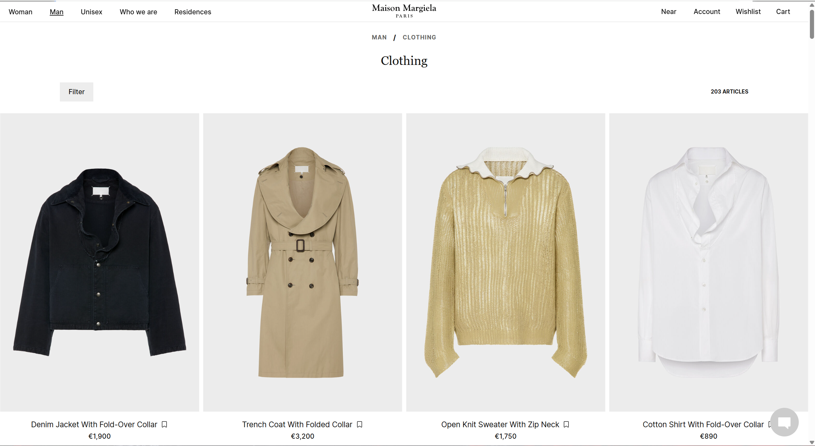
Рисунок 1.1 – Веб-сайт maisonmargiela.com

К достоинствам официального веб-сайта Maison Margiela можно отнести узнаваемость бренда и его уникальную философию, минималистичный и концептуальный дизайн, высококачественные фотографии товаров с возможностью детального просмотра.
Из недостатков веб-сайта можно выделить сложную навигацию для новых пользователей, так как меню выполнено в нестандартном стиле, отсутствие явных кнопок для добавления товара в корзину на страницах каталога.

В качестве второго аналога рассмотрим сайт Ssence. Главная страница данного сайта представлена на рисунке 1.2.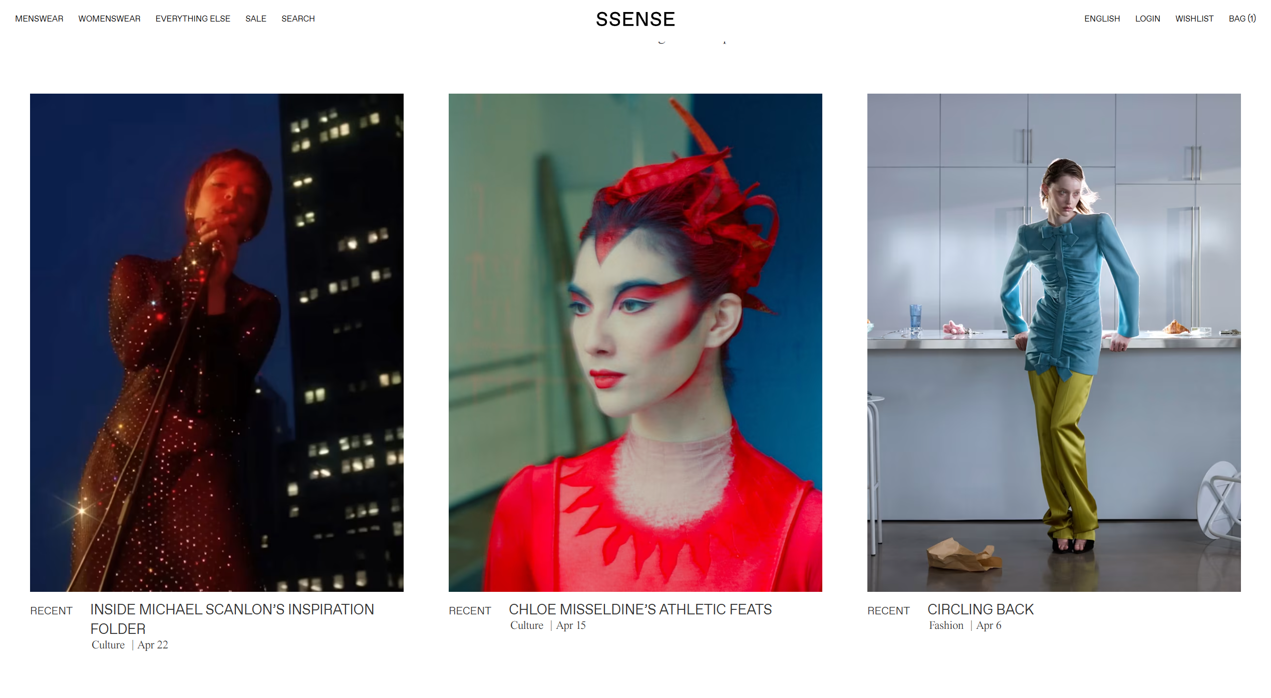 Рисунок 1.2 – Веб-сайт Ssense.com

К достоинствам веб-сайта SSENSE можно отнести современный минималистичный дизайн в светлых тонах, удобную систему фильтрации товаров по множеству параметров: размер, цвет, цена, бренд, коллекция, что значительно упрощает поиск нужной вещи, высококачественные фотографии товаров с возможностью увеличивать изображение и просматривать детали, разделение каталога на мужскую и женскую линейки.
Из недостатков веб-сайта SSENSE можно выделить перегруженность главной страницы, которая содержит большое количество элементов: баннеры, рекламные блоки, новости, предложения партнёров, рекомендации, что создаёт визуальный шум и затрудняет восприятие наиболее важной информации, достаточно сложную навигацию для новых пользователей из-за большого количества пунктов меню

1.2 Техническое задание
Веб-сайт будет состоять из шести основных страниц: главная страница, страница мужской линейки, страница женской линейки, страница корзины, страница регистрации, а также двадцать отдельных страниц для каждого товара. Такая структура позволяет пользователю легко ориентироваться в ассортименте и быстро находить интересующие его товары.
На главной странице располагается крупная фотография, отражающая философию бренда Maison Margiela, текстовое описание дома моды с информацией о его истории, концептуальном подходе к моде, деконструктивизме и анонимности, а также блок с тремя актуальными товарами, которые призваны привлечь внимание посетителя и познакомить его с ассортиментом. Данная страница выполняет ознакомительную функцию и служит точкой входа в остальные разделы сайта.
Страница мужской линейки содержит каталог из двенадцати товаров, страница женской линейки — из восьми товаров. Каждая карточка товара включает фотографию модели, её название и цену, а также является кликабельным элементом, ведущим на детальную страницу товара. Карточки товаров расположены с использованием гибкой сетки на Flexbox, что обеспечивает адаптивное отображение на разных разрешениях экрана — три карточки в строку на настольных компьютерах, две карточки на планшетах и одна колонка на мобильных устройствах. При наведении курсора на карточку она плавно поднимается вверх на пять пикселей, давая пользователю явный сигнал об интерактивности элемента.
Детальная страница каждого товара содержит крупное профессиональное изображение модели, подробное описание, выпадающий список для выбора размера от XS до XXL, выполненный с кастомной стилизацией шириной 515 на 52 пикселя, а также кнопку добавления в корзину чёрного цвета. При выборе размера и нажатии на кнопку добавления товар сохраняется в корзину, о чём пользователь получает всплывающее уведомление. Обязательный выбор размера перед добавлением в корзину минимизирует количество ошибок и возвратов при оформлении заказа.
Страница корзины отображает все выбранные пользователем товары с указанием названия модели, выбранного размера и цены. Для каждого товара предусмотрена кнопка удаления, позволяющая убрать позицию из корзины. В нижней части страницы отображается итоговая сумма заказа, а также расположены кнопки «Очистить корзину» для полной очистки и «Оформить заказ» для завершения покупки. При нажатии на кнопку оформления заказа появляется всплывающее сообщение с подтверждением, а корзина очищается.
Страница регистрации содержит форму с полями для ввода имени, фамилии и адреса электронной почты. Все поля являются обязательными для заполнения, а поле электронной почты имеет встроенную валидацию формата. После заполнения формы и нажатия на кнопку «ГОТОВО» пользователь получает приветственное сообщение, а поля формы очищаются для возможности повторного использования. Регистрация позволяет магазину собирать контактные данные клиентов для информирования о новинках и специальных предложениях.
Для привлечения клиентов веб-сайт предоставляет удобный доступ к ассортименту через разделение на мужскую и женскую линейки, что позволяет пользователю быстро перейти к интересующей его категории. Интуитивная навигация через верхнее и нижнее меню, дублирующее основные разделы, обеспечивает быстрый доступ к любой странице сайта всего в один-два клика. Счётчик товаров на кнопке корзины отображает количество добавленных позиций, что позволяет пользователю всегда видеть актуальное состояние своей корзины. Адаптивный дизайн сайта обеспечивает комфортное использование на всех типах устройств: от настольных компьютеров до мобильных телефонов, что расширяет аудиторию потенциальных покупателей.
Задачи веб-сайта:
- Задачи веб-сайта: предоставление информации о бренде и ассортименте;
- Обеспечение удобного выбора и покупки товаров с добавлением в корзину;
- Управление корзиной с подсчётом итоговой суммы;

1.3 Выбор средств реализации программного продукта
При создании веб-сайта концептуального магазина одежды Essence были использованы следующие языки и технологии:
Для разработки интерфейсов и прототипирования использовалось приложение Figma. Структура веб-сайта создана с помощью языка разметки HTML5 с применением семантических тегов, который обеспечивает правильную разметку содержимого. Дизайн веб-сайта оформлен с помощью каскадных таблиц стилей CSS3, а также SCSS для более удобного управления стилями и использования переменных. JavaScript позволил добавить динамичности веб-сайту: реализовать добавление и удаление товаров из корзины, обновление счётчика товаров, загрузку данных из XML-файла и обработку формы регистрации. Для хранения данных о товарах используется XML-формат, что обеспечивает структурированное хранение каталога. Для хранения данных о корзине применяется LocalStorage, позволяющий сохранять выбранные товары после перезагрузки страницы. Для написания исходного кода был выбран бесплатный редактор Visual Studio Code, обеспечивающий удобную работу с несколькими файлами кода. Для контроля версий и размещения проекта использовалась платформа GitHub. Для тестирования веб-сайта использовались встроенные инструменты разработчика современных браузеров: Google Chrome, Mozilla Firefox, Safari и Microsoft Edge, а также сервис W3C Markup Validation Service для проверки валидности кода.

1.4 Вывод
В данном разделе были изучены существующие аналогичные решения в сфере веб-сайтов концептуальных магазинов одежды, проведён анализ их преимуществ и недостатков. Изучение официального сайта Maison Margiela и SSENSE позволило выявить ключевые элементы успешного интерфейса: минималистичный дизайн в чёрно-белой гамме, удобную форму отображения товаров с фотографией, названием и ценой, чёткую визуальную иерархию, качественные изображения и прозрачную систему представления цен. Были определены основные элементы содержания страниц: разделение каталога на мужскую и женскую линейки, карточки товаров, детальная страница с выбором размера, корзина покупок и форма регистрации. Также выбраны средства реализации программного продукта, а именно язык разметки HTML5, таблицы стилей CSS3 и SCSS, язык JavaScript, формат XML для хранения данных о товарах.

Таким образом, в результате проведённой работы сформирована полная концепция веб-сайта концептуального магазина одежды Essence, определены технологии и инструменты разработки, что создаёт прочную основу для практической реализации проекта на последующих этапах.

2. Проектирование веб-сайта

2.1 Выбор способа верстки.
Для верстки сайта была выбрана flexbox и grid верстки. С помощью этих технологий можно просто и гибко расставить элементы в контейнере, распределить доступное пространство между ними, и выровнять их тем или иным способом.

2.2 Выбор стилевого оформления.
Для реализации стилевого оформления сайта был выбран минималистичный дизайн в чёрно-белой гамме, соответствующий философии бренда Maison Margiela. В качестве основного цвета для верхней и нижней панелей использован чёрный цвет, фоновый цвет текстового блока на главной странице выполнен светло-серым. Навигационное меню сделано фиксированным для быстрого перемещения между разделами. Карточки товаров оформлены с плавным эффектом поднятия при наведении, кнопка добавления в корзину выполнена в чёрном цвете. Для всех кнопок добавлена анимация изменения цвета при наведении. Адаптивный дизайн реализован с помощью медиа-запросов.

2.3 Выбор шрифтового оформления.
Для веб-сайта концептуального магазина одежды Essence был выбран шрифт Inter из библиотеки Google Fonts, который был взят за основу текстового оформления сайта. Данный шрифт относится к семейству гротесков, отличается высокой читаемостью и современным минималистичным видом, что идеально соответствует философии бренда Maison Margiela.

2.4 Разработка логотипа.
Логотип макетплейса был разработан в графическом редакторе Figma. Он представляет из себя однотонное название магазина, сделанное на черном фоне с белыми буквами. С получившимся логотипом вы можете ознакомиться ниже на рисунке 2.1:

Рисунок 2.1 – Логотип магазина одежды «Essence»

2.5 Проектирование пользовательского интерфейса
Проектирование страницы каталога для моего проекта направлено на создание современной цифровой витрины, где строгая функциональность интернет-магазина гармонично сочетается с эстетикой минимализма и деконструктивизма, вдохновлённой философией Maison Margiela. В основе интерфейса лежит гибкая многоколоночная сетка на Flexbox, которая обеспечивает идеальный визуальный порядок и позволяет пользователю легко сканировать ассортимент мужской и женской линеек, не перегружая внимание лишними деталями. Использование чистого белого фона для карточек товаров создаёт эффект профессиональной студийной съёмки и подчёркивает архитектуру каждой модели одежды, а контрастные чёрные блоки в верхней и нижней частях страницы мгновенно фокусируют взгляд на ключевой информации — названии и цене товара. Типографика, выполненная в минималистичном гротескном стиле с использованием шрифта Inter, поддерживает общую концепцию бренда, создавая ощущение чистоты и лаконичности. Продуманное расположение кнопки добавления в корзину на отдельной странице товара с обязательным выбором размера из выпадающего списка минимизирует количество ошибок пользователя, превращая процесс выбора в бесшовное и интуитивно понятное взаимодействие. Весь дизайн подчинён единому ритму, который превращает обычный просмотр товаров в увлекательное визуальное исследование, где каждый элемент интерфейса работает на главную цель — представить продукт как объект желания и обеспечить максимально комфортный путь к покупке.
Каждая карточка товара была спроектирована как кликабельный блок со ссылкой на детальную страницу товара. При наведении на карточку курсора мыши происходит небольшое визуальное изменение, а именно плавное поднятие карточки вверх на 5 пикселей, что даёт пользователю явный сигнал о том, что элемент является интерактивным и на него можно нажать. Этот эффект реализован с помощью CSS-свойства transform: translateY(-5px) и transition: transform 0.2s ease. Такие микроанимации делают интерфейс живым и отзывчивым, что повышает удовлетворённость пользователя. Также при наведении на кнопку добавления в корзину происходит плавное изменение цвета фона, а при нажатии — эффект масштабирования transform: scale(0.98), создающий тактильный отклик интерфейса. Выпадающий список выбора размера выполнен с кастомной стилизацией стрелки через SVG, а его размеры составляют 515 пикселей в ширину и 52 пикселя в высоту. Адаптивная вёрстка страниц каталога обеспечивает корректное отображение двух карточек в строку на планшетах и одной колонки на мобильных устройствах, что делает сайт удобным для использования на любых экранах.
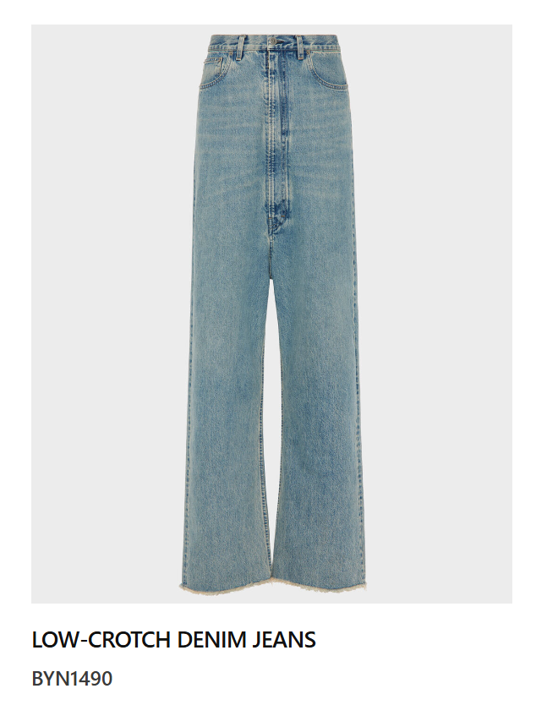
Рисунок 2.2 – Пример карточки товара

2.6 Проектирование структуры и навигации
Логичная и предсказуемая структура сайта является фундаментом пользовательского опыта, позволяя посетителю интуитивно находить нужные модели одежды без лишних раздумий. Для онлайн-платформы Essence была разработана иерархическая структура, где главная страница служит отправной точкой, представляя ключевую информацию о бренде Maison Margiela и актуальные товары. Отсюда пользователь переходит на страницы мужской и женской линеек, которые организованы в виде каталога с карточками товаров. Каждая карточка является интерактивным элементом, ведущим на детальную страницу модели, где представлена информация о товаре и доступных размерах. Глубина вложенности страниц ограничена двумя-тремя уровнями, что позволяет максимально быстро добраться до целевого действия. Навигационная система дублируется: основное меню в шапке сайта обеспечивает глобальный доступ к разделам «мужское», «женское», «корзина» и «регистрация», в то время как в футере также размещены ссылки для быстрой навигации. Использование привычных паттернов, таких как иконка корзины с отображением количества товаров и четко акцентированные кнопки добавления товара с выбором размера, снижает когнитивную нагрузку и упрощает процесс покупки. Все внутренние переходы реализованы в рамках единой экосистемы сайта, что поддерживает целостность пользовательского пути и удерживает внимание на продукте. Все страницы сайта связаны между собой с помощью гиперссылок, что обеспечивает бесшовную навигацию, а идентичное верхнее меню на всех страницах позволяет пользователю в любой момент перейти в нужный раздел, не возвращаясь на главную страницу.
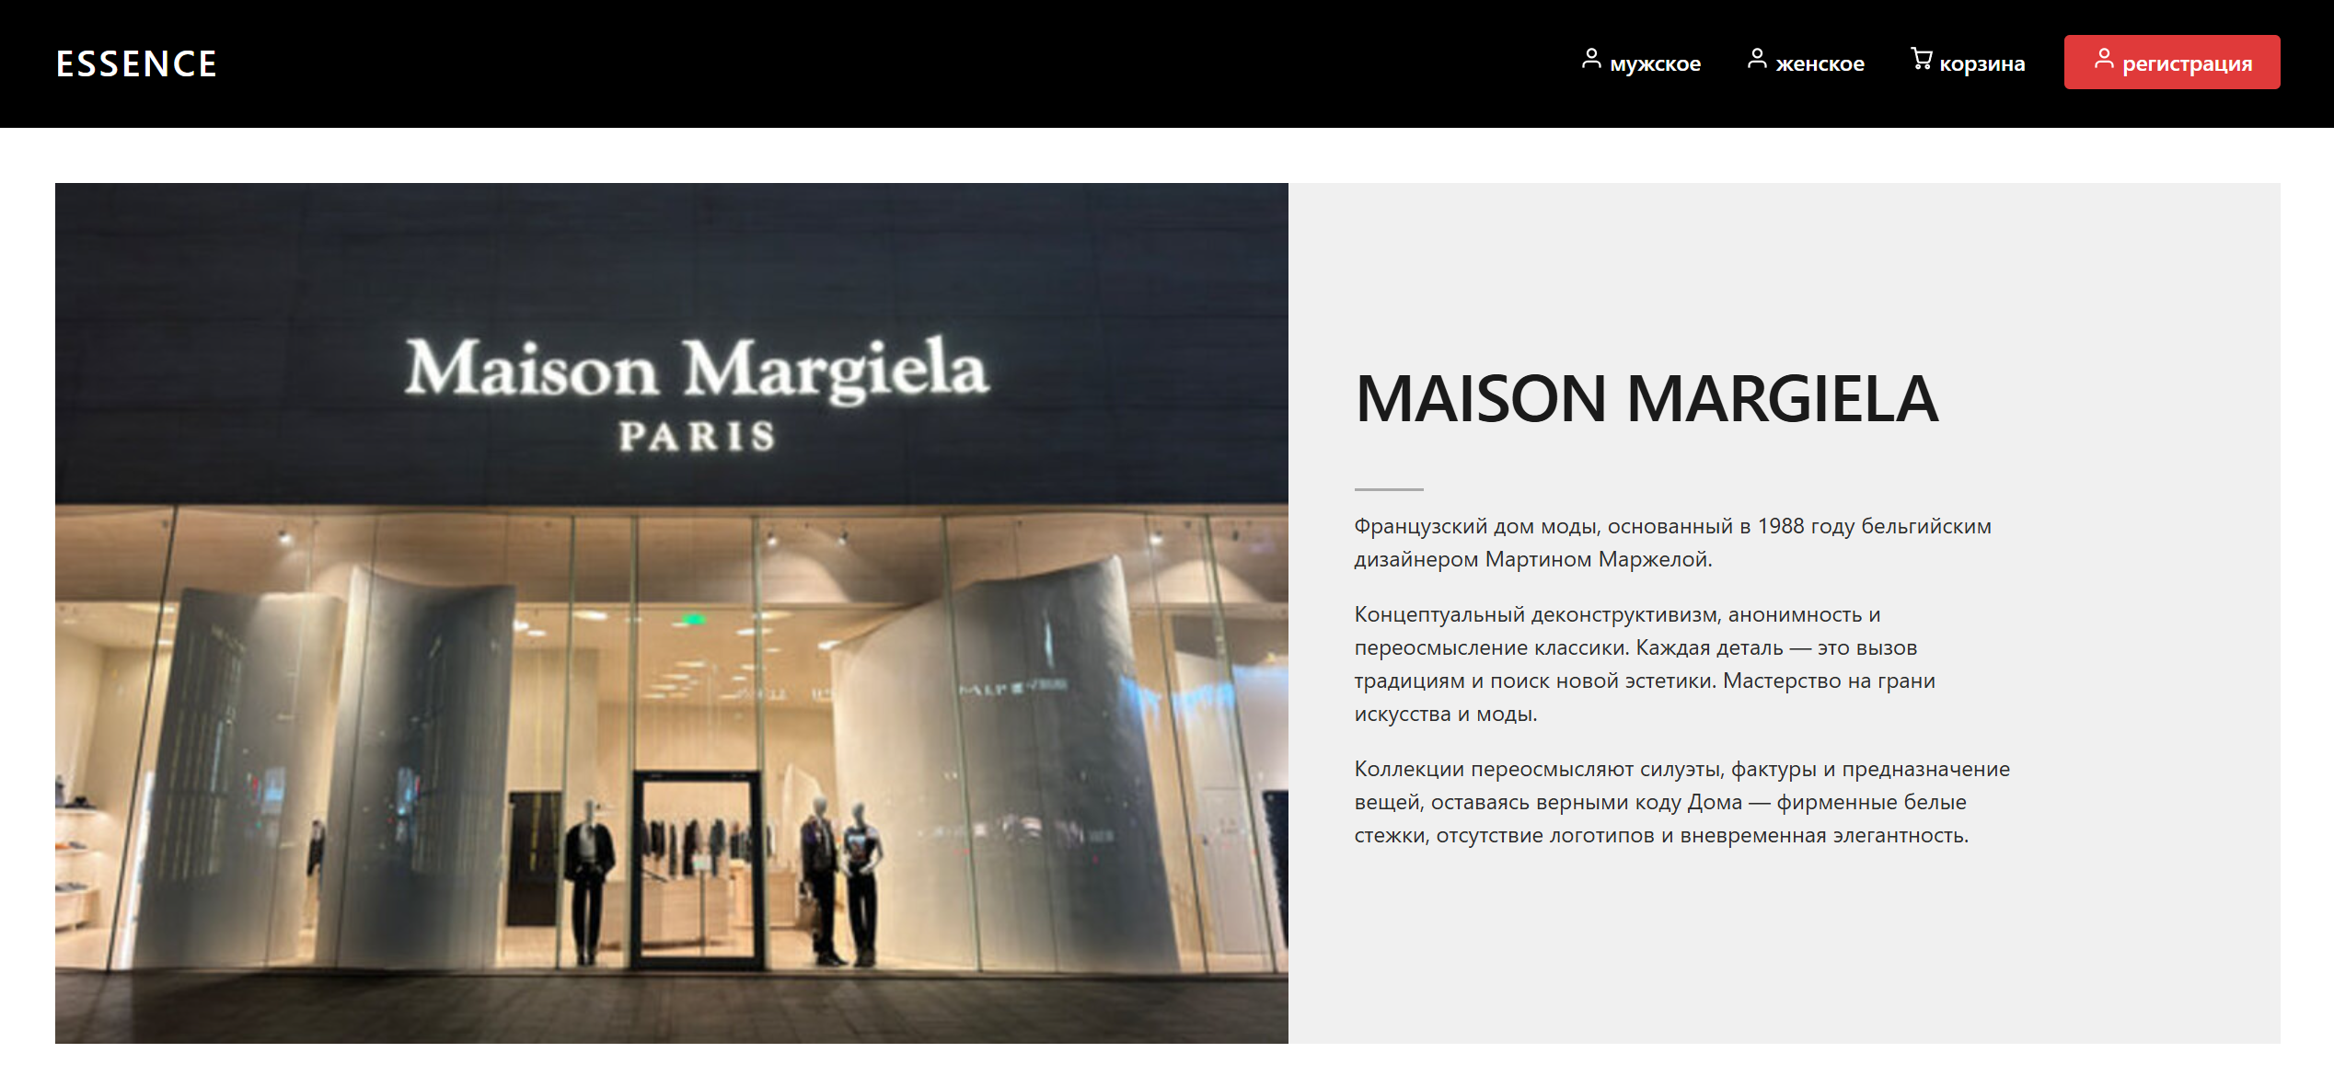
Рисунок 2.3 – Пример главной страницы

2.7 Выбор методов и средств реализации.
Для разработки веб-сайта концептуального магазина одежды Essence был выбран комплекс современных методов и средств веб-разработки.
В качестве основного языка разметки используется HTML5, который обеспечивает семантическую структуру веб-страниц и поддерживает все современные теги для правильного отображения контента. Для стилизации веб-страниц применяется CSS3, позволяющий создавать адаптивный дизайн с помощью медиа-запросов, анимации и гибких сеток на основе Flexbox. Дополнительно используется препроцессор SCSS, который упрощает написание и поддержку стилей благодаря использованию переменных, вложенных правил и миксинов. Ниже приведён пример использования переменных и вложенности:
$black: #000000;
$white: #ffffff;
$gray-light: #f0f0f0;
$gray-dark: #333333;
$gray-text: #555555;
$red: #e03a3a;
$border-color: #dddddd;

.top-black-bar {
background-color: $black;
padding: $padding-header;
display: flex;
justify-content: space-between;
align-items: center;
flex-wrap: wrap;
gap: 20px;

Для реализации интерактивных элементов веб-сайта выбран язык программирования JavaScript. Он используется для следующих задач: динамическая загрузка товаров из XML-файла, добавление и удаление товаров из корзины, обновление счётчика товаров на кнопке корзины, обработка формы регистрации, фильтрация товаров по категориям. Для хранения данных о товарах используется формат XML, который обеспечивает структурированное хранение каталога из двадцати товаров с возможностью простого редактирования. Для сохранения состояния корзины между сеансами работы пользователя используется механизм LocalStorage, который хранит данные о добавленных товарах в браузере.

В качестве среды разработки выбран текстовый редактор Visual Studio Code, который обладает расширенной функциональностью: подсветка синтаксиса, автодополнение кода, встроенный терминал, поддержка Git, множество доступных расширений для работы с HTML, CSS и JavaScript. Для отладки и тестирования веб-сайта используются встроенные инструменты разработчика браузеров Google Chrome, Mozilla Firefox и Microsoft Edge, позволяющие анализировать структуру страниц, отслеживать сетевые запросы и выявлять ошибки в коде. Для проверки валидности HTML-кода используется сервис W3C Markup Validation Service. Для контроля версий и размещения проекта используется платформа GitHub, где хранятся все файлы проекта, включая пояснительную записку.

2.8 Выводы
В данном разделе я конструктивно обосновал выбор способов вёрстки и отметил их главные преимущества. Рассказал, почему было выбрано то или иное стилевое решение, а именно: использование минималистичного чёрно-белого дизайна, соответствующего философии бренда Maison Margiela, применение Flexbox для построения гибких сеток каталога, использование медиа-запросов для обеспечения адаптивности сайта на всех типах устройств. Описал главный шрифт сайта — Inter из библиотеки Google Fonts, который обеспечивает высокую читаемость и современный минималистичный вид, а также процесс выбора цветовой гаммы и расположения логотипа Essence в верхней навигационной панели.

3. Реализация структуры веб-сайта

3.1 Структура HTML-документа
Основой для главной страницы сайта Essence стали элемент header, в котором располагается навигационное меню, логотип Essence, кнопка корзины и кнопка регистрации, и элемент footer, в котором указаны разделы для клиентов: мужское, женское, а также контактная информация. После чего между этими тегами располагался контент страницы.
Контент страницы оформлен в виде различных элементов. Главная страница сайта состоит из следующих элементов: hero-блок с фотографией и текстовым описанием бренда Maison Margiela, в котором рассказывается об истории дома моды, его философии деконструктивизма и анонимности. Ниже на странице расположена секция с карточками товаров, которая представляет собой три карточки актуальных моделей одежды. Каждая карточка товара содержит изображение модели, её название и цену, а также является кликабельным элементом, ведущим на детальную страницу товара. Карточки товаров реализованы с использованием гибкой сетки на основе Flexbox, что обеспечивает адаптивное отображение на разных разрешениях экрана. Страницы мужской и женской линеек содержат аналогичную структуру, но с большим количеством карточек товаров — двенадцать для мужской линейки и восемь для женской. Страница корзины включает блок для отображения добавленных товаров с возможностью удаления каждого товара отдельно, а также блок с итоговой суммой и кнопку оформления заказа. Страница регистрации содержит форму с полями для ввода имени, фамилии и электронной почты. Все страницы связаны между собой с помощью гиперссылок, что обеспечивает бесшовную навигацию по сайту. В листинге В представлен HTML-код главной страницы моего сайта.

3.2 Добавление таблиц стилей CSS и SCSS
Для стилизации веб-сайта Essence был использован препроцессор SCSS, так как в проекте требовалась более сложная вложенность и работа с переменными для упрощения поддержки кода. SCSS был применён на всех страницах сайта, включая главную страницу, страницы мужской и женской линеек, страницы товаров, корзину и регистрацию. Безусловно, у SCSS есть множество преимуществ перед чистым CSS, среди которых использование переменных для хранения цветовой гаммы и размеров шрифтов, вложенность селекторов для более наглядной структуры кода, использование миксинов для переиспользования часто встречающихся блоков, а также возможность разделения стилей на несколько частичных файлов с последующим импортом.
Основные стили сайта были подключены через единый файл main.css, который является скомпилированной версией main.scss. В нём содержатся стили для всех страниц: стили верхней навигационной панели, стили карточек товаров, стили футера, стили страниц каталога, стили страницы корзины и стили страницы регистрации. Все стили написаны с использованием SCSS-синтаксиса с применением переменных, вложенности и медиа-запросов для обеспечения адаптивности. Пример использования SCSS для стилизации футера:
$black: #000000;
$white: #ffffff;
$flex: flex;
$wrap: wrap;
$space-between: space-between;

.footer-black-bar {
display: $flex;
background-color: $black;
justify-content: $space-between;
align-items: center;
flex-wrap: $wrap;
padding: 24px 40px;
margin-top: 40px;

.footer-site-name {
color: $white;
font-size: 22px;
font-weight: 600;
text-transform: uppercase;
}

.footer-nav {
display: $flex;
gap: 32px;
flex-wrap: $wrap;

.footer-link {
background-color: transparent;
color: $white;
font-size: 16px;
font-weight: 500;
text-decoration: none;
transition: opacity 0.2s;

&:hover {
opacity: 0.75;
text-decoration: underline;
}
}
}
}
В данном примере определён блок футера с чёрным фоном. Свойство display: flex устанавливает контейнеру значение flex, что позволяет элементам внутри футера гибко распределяться в строку. justify-content: space-between выравнивает элементы по краям контейнера, flex-wrap: wrap позволяет элементам переноситься на следующую строку при недостатке места. padding: 24px 40px устанавливает отступы 24 пикселя сверху и снизу и 40 пикселей слева и справа. Для цвета фона и текста используются переменные black и white, что позволяет легко изменять цветовую схему сайта в одном месте. Вложенность селекторов отражает иерархию HTML-элементов, делая код более понятным. Псевдокласс :hover с вложенным амперсандом позволяет описать стили при наведении на ссылку компактно и наглядно. Для обеспечения адаптивности на разных разрешениях экрана в проекте также использовались медиа-запросы, вложенные в SCSS-структуру.

3.3 Использование стандартов XML
В рамках данного проекта XML используется для хранения данных о товарах в каталоге интернет-магазина Essence. Все товары, включая мужскую и женскую линейки, хранятся в структурированном XML-файле с именем data.xml. Это позволяет централизованно управлять ассортиментом, добавлять новые товары и изменять информацию о существующих без необходимости править код HTML-страниц.
XML-файл содержит корневой элемент shop, внутри которого располагаются элементы product. Каждый товар имеет уникальный идентификатор id, атрибут category, указывающий на принадлежность к мужской или женской линейке, а также дочерние элементы name, price и image. При загрузке страниц мужской и женской линеек JavaScript выполняет запрос к XML-файлу, парсит его содержимое и динамически генерирует карточки товаров на основе полученных данных. Это обеспечивает разделение данных и представления, упрощает поддержку сайта и позволяет легко масштабировать каталог

Пример XML-кода с данными о товарах:
<?xml version="1.0" encoding="UTF-8"?>
<shop>
<product id="1" category="men">
<name>Low-crotch denim jeans</name>
<price>1490</price>
<image>Photo/4.jpg</image>
</product>
<product id="2" category="men">
<name>Hoodie</name>
<price>290</price>
<image>Photo/5.jpg</image>
</product>
<product id="13" category="women">
<name>Ruffled top</name>
<price>1490</price>
<image>Photo/20.jpg</image>
</product>
</shop>
Сформированный XML-документ содержит корневой элемент shop, внутри которого располагаются элементы product с атрибутом category. Каждый элемент product содержит дочерние элементы name, price и image, последовательно описывающие название товара, его цену и путь к фотографии. Загрузка и парсинг XML-файла осуществляется с помощью встроенного в JavaScript API DOMParser, который преобразует XML-строку в DOM-дерево, доступное для навигации и извлечения данных. Функция fetch выполняет асинхронный запрос к XML-файлу, после чего полученные данные обрабатываются и отображаются на странице. С XML-кодом, а именно с функцией его загрузки на JavaScript, можно ознакомиться в Листинге Д.

3.4 Управление элементами DOM
Объектная модель документа DOM определяет логическую структуру HTML-страницы и в основном представляет собой интерфейс нашей веб-страницы. В рамках данного курсового проекта я использовал JavaScript для получения DOM-элементов, управления корзиной, динамической загрузки товаров из XML-файла и обработки формы регистрации. Для этого я использовал объект document, который содержит в себе множество свойств и методов, таких как getElementById, querySelector, getElementsByClassName.
Из-за разметки DOM его принято называть деревом тегов. Оно состоит из объектов, которые называются узлами. Стоит отметить, что существует множество типов узлов, однако в данном проекте я взаимодействовал с узлами элементов и текстовыми узлами. Основными методами доступа к элементам стали getElementById для получения элементов по уникальному идентификатору, а также querySelector для более гибкого выбора элементов с помощью CSS-селекторов.
В данном абзаце мы рассмотрим код из листинга, где document - это объект, getElementById - метод, innerHTML - свойство для изменения содержимого элемента, addEventListener - метод для отслеживания событий, а classList - атрибут для управления классами элемента.
Пример кода для добавления товара в корзину:
function addToCart(name, price, size) {
let cart = loadCart();
let item = {
name: name,
price: price,
size: size,
id: Date.now()
};
cart.push(item);
saveCart(cart);
updateCartCount();
alert(name + ' добавлен в корзину!');
}
Эта функция получает название товара, его цену и выбранный размер, создаёт новый объект с уникальным идентификатором на основе текущей временной метки, добавляет его в массив корзины, сохраняет изменения в localStorage и обновляет счётчик товаров на кнопке корзины.

3.5 Использование элементов SVG
Важной составляющей визуального языка интерфейса стала графика, выполненная в формате масштабируемой векторной графики (SVG). В рамках проекта этот формат использовался для отрисовки иконки корзины, а также стрелки выпадающего списка выбора размера. Выбор SVG обусловлен его ключевыми преимуществами перед растровыми изображениями (PNG, JPEG) или иконочными шрифтами: бесконечное масштабирование без потери качества, небольшой размер файла, возможность управления стилями через CSS и полная независимость от разрешения экрана устройства пользователя.
В разработанном веб-сайте SVG-элементы реализуют критически важные навигационные функции. Например, в кнопке корзины используется следующая разметка:
<svg width="18" height="18" viewBox="0 0 24 24" fill="none" stroke="currentColor" stroke-width="2">
<circle cx="9" cy="20" r="1.5"/>
<circle cx="18" cy="20" r="1.5"/>
<path d="M2 2h4l2.7 12.4a2 2 0 0 0 2 1.6h7.3a2 2 0 0 0 2-1.6L22 6H6"/>
</svg>
Здесь применён стандартный паттерн построения иконки корзины с помощью элементов circle для изображения колёсиков и элемента path для основной части корзины. Благодаря параметру stroke="currentColor" иконка наследует цвет текста родительского элемента, что упрощает поддержку темы оформления — при изменении цветовой схемы иконка автоматически адаптируется под белый цвет на чёрном фоне навигационной панели.
Для выпадающего списка выбора размера на странице товара используется SVG-стрелка, выполненная в виде фонового изображения:
.size-dropdown {
background-image: url("data:image/svg+xml;charset=UTF-8,%3csvg xmlns='http://www.w3.org/2000/svg' viewBox='0 0 24 24' fill='none' stroke='black' stroke-width='2' stroke-linecap='round' stroke-linejoin='round'%3e%3cpolyline points='6 9 12 15 18 9'%3e%3c/polyline%3e%3c/svg%3e");
background-repeat: no-repeat;
background-position: right 16px center;
}
Данный подход использует data-URI для встраивания SVG непосредственно в CSS-файл. Полилиния с координатами 6,9 — 12,15 — 18,9 формирует классическую стрелку вниз, указывающую на раскрывающийся список. Такая реализация исключает дополнительный HTTP-запрос к изображению и позволяет легко изменить цвет стрелки через параметр stroke при необходимости.
Все SVG-иконки размещаются инлайново или встроены в CSS, что даёт несколько ключевых преимуществ:
- Управление стилями из CSS: к отдельным частям SVG можно применять стили, например, изменять цвет при наведении курсора.
- Отсутствие дополнительных HTTP-запросов: иконки загружаются одновременно со страницей, не создавая задержек.
- Адаптивность: векторные иконки одинаково чётко выглядят на экранах с любым разрешением, включая Retina-дисплеи.
Использование SVG вместо текстовых символов (например, «▼» для стрелки списка) обеспечивает единообразие отображения во всех браузерах и операционных системах, поскольку векторная графика рендерится самим браузером одинаково везде, в отличие от системных шрифтов, которые могут различаться. В перспективе развития проекта планируется добавить SVG-иконки для кнопок «мужское» и «женское» в навигационном меню, а также иконку удаления товара из корзины, что сделает интерфейс ещё более визуально привлекательным и интуитивно понятным. Таким образом, SVG стал оптимальным решением для реализации мелких, но критически важных для навигации графических элементов интерфейса сайта Essence.

3.6 Выводы
В рамках данного раздела мы рассмотрели структуру моего проекта, а именно иерархию HTML-документов, включая главную страницу, страницы мужской и женской линеек, страницы товаров, корзину и регистрацию, а также ознакомились с содержимым некоторых элементов, таких как шапка сайта с навигационным меню, карточки товаров с фотографией, названием и ценой, форма регистрации с полями ввода имени, фамилии и электронной почты, а также корзина с возможностью удаления товаров. Помимо вышеперечисленного я обосновал использование препроцессора SCSS на всех страницах сайта, отметив его преимущества: использование переменных для хранения цветовой схемы и размеров шрифтов, вложенность селекторов для более наглядной структуры кода, а также возможность применения миксинов для переиспользования стилей. Мы также рассмотрели объектную модель документа DOM и продемонстрировали её работу на примере динамической загрузки товаров из XML-файла на страницы мужской и женской линеек, добавления и удаления товаров из корзины, обновления счётчика товаров на кнопке корзины, а также обработки формы регистрации. Кроме того, мы рассмотрели формат XML, используемый для хранения данных о товарах в каталоге интернет-магазина, включая мужскую и женскую линейки с общим количеством двадцать товаров. Все приведённые листинги наглядно демонстрируют реализацию ключевых компонентов веб-сайта, таких как загрузка и парсинг XML-файла, управление корзиной с сохранением в LocalStorage, динамическое формирование карточек товаров на основе полученных данных и обработка пользовательского ввода. Таким образом, разработанный веб-сайт полностью соответствует поставленным требованиям и готов к использованию.

4. Тестирование веб-сайта

4.1 Адаптивный дизайн веб-сайта
Адаптивный веб-дизайн — дизайн веб-страниц, обеспечивающий правильное отображение сайта на различных устройствах, подключённых к интернету, и динамически подстраивающийся под заданные размеры окна браузера. Целью адаптивного веб-дизайна является универсальность отображения содержимого веб-сайта для различных устройств. Для того, чтобы веб-сайт был удобно просматриваемым с устройств разных форматов и с экранами различных разрешений, по технологии адаптивного веб-дизайна не нужно создавать отдельные версии веб-сайта для отдельных видов устройств. Один сайт может работать на смартфоне, планшете, ноутбуке и телевизоре с выходом в интернет, то есть на всем спектре устройств.

В рамках проекта Essence адаптивная вёрстка реализована с помощью медиа-запросов, которые динамически изменяют стили в зависимости от ширины экрана устройства. Были заданы следующие контрольные точки: для экранов шириной до 1200 пикселей изменяются размеры изображения в hero-блоке и отступы; для экранов шириной до 768 пикселей hero-блок перестраивается в колонку, текст выравнивается по центру, карточки товаров адаптируются под ширину экрана; для экранов шириной до 700 пикселей верхняя и нижняя панели перестраиваются в колонку, кнопки навигации выравниваются по центру, размеры шрифтов уменьшаются; для экранов шириной до 600 пикселей дополнительно уменьшаются отступы и размеры заголовков; для экранов шириной до 480 пикселей шрифты становятся минимального комфортного размера, а карточки товаров занимают всю ширину экрана. При создании сайта было принято решение использовать фиксированные контрольные точки для подключения медиа-запросов, что обеспечивает предсказуемое поведение сайта на всех типах устройств. На мобильных устройствах навигационное меню остаётся в виде горизонтальных кнопок с переносом на следующую строку, что упрощает их нажатие пальцем. Такое решение было принято для сохранения удобства использования сайта на сенсорных экранах.
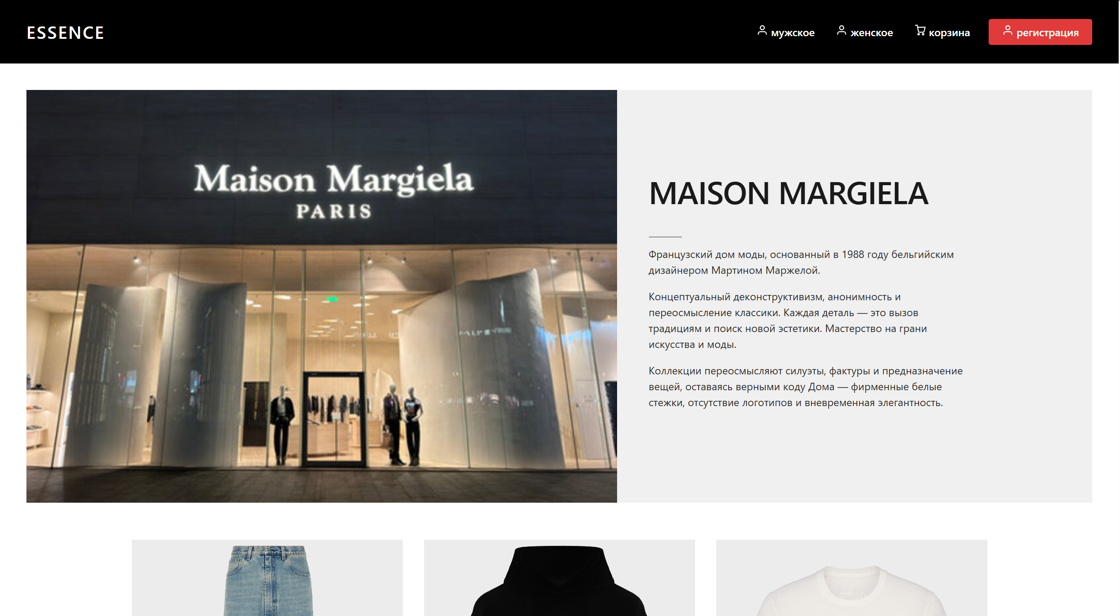
Рисунок 4.1 – Компьютерная версия главной страницы
Карточки товаров были расположены в ряд при помощи свойства display: grid.
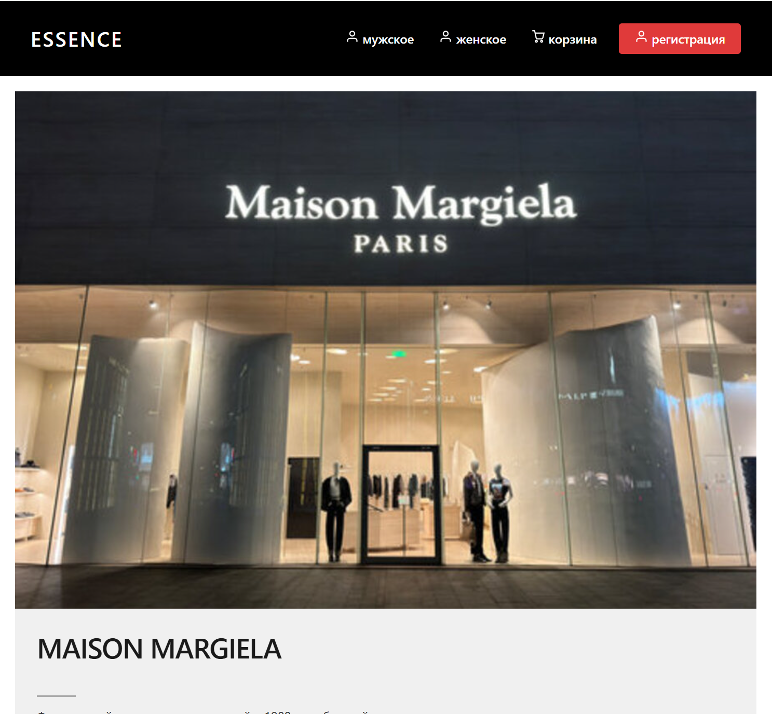
Рисунок 4.2 - Планшетная версия главной страницы
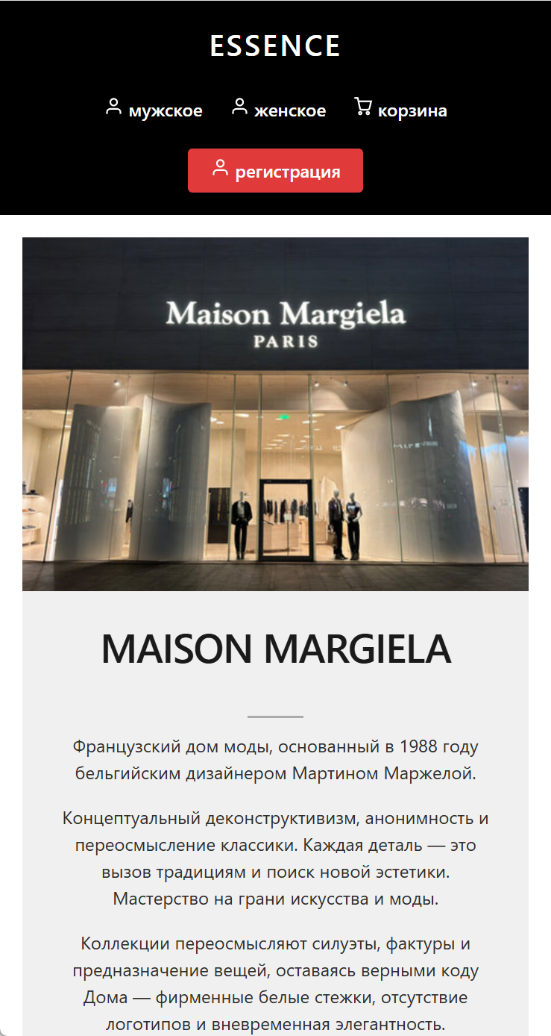
Рисунок 4.3 – Мобильная версия главной страницы

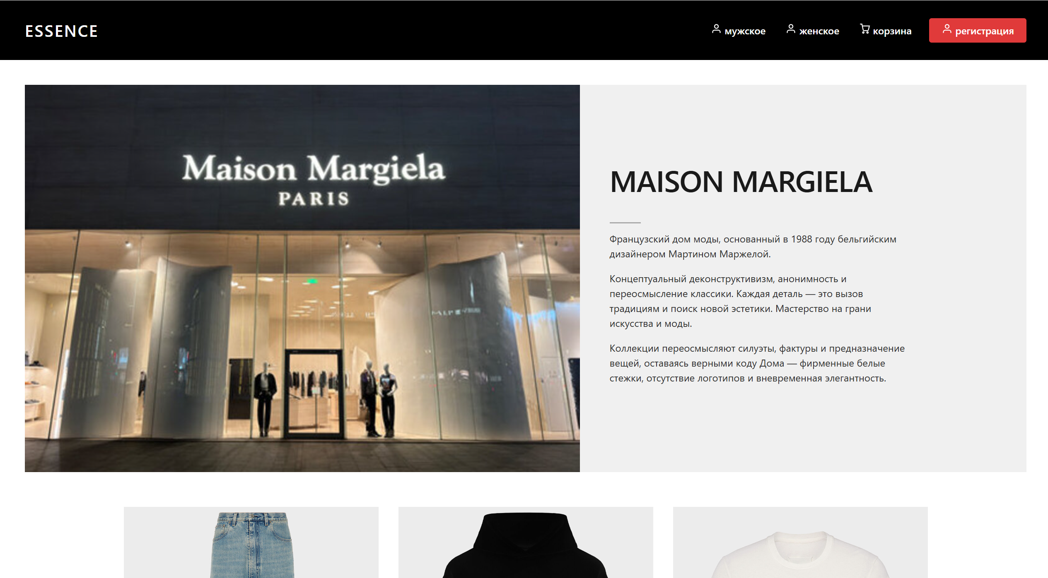
Рисунок 4.4 – Компьютерная версия главной страницы сайта

4.2 Кроссбраузерность веб-сайта
Сперва стоит разобраться, что же такое кроссбраузерность. Кроссбраузерность – это свойство веб-сайта отобраться и функционировать во всех популярный браузерах идентично.
Это важный показатель как для поисковых систем, так и для пользовательской аудитории или различных вебсайтов. Зайдя на сайт Консорциума Всемирной паутины (W3C), я выяснил, что в топ5 популярных в мире браузеров входят Google Chrome, Microsoft Edge, Mozilla Firefox, Safari и Opera. Однако на постсоветском пространстве также пользуется популярностью браузер от Yandex.
По итогу для теста я решил выбрать следующие браузеры: Microsoft Edge, Google Chrome и Safari. Ниже на рисунке 4.5 представлены результаты тестов:


Рисунок 4.5 – Google Chrome
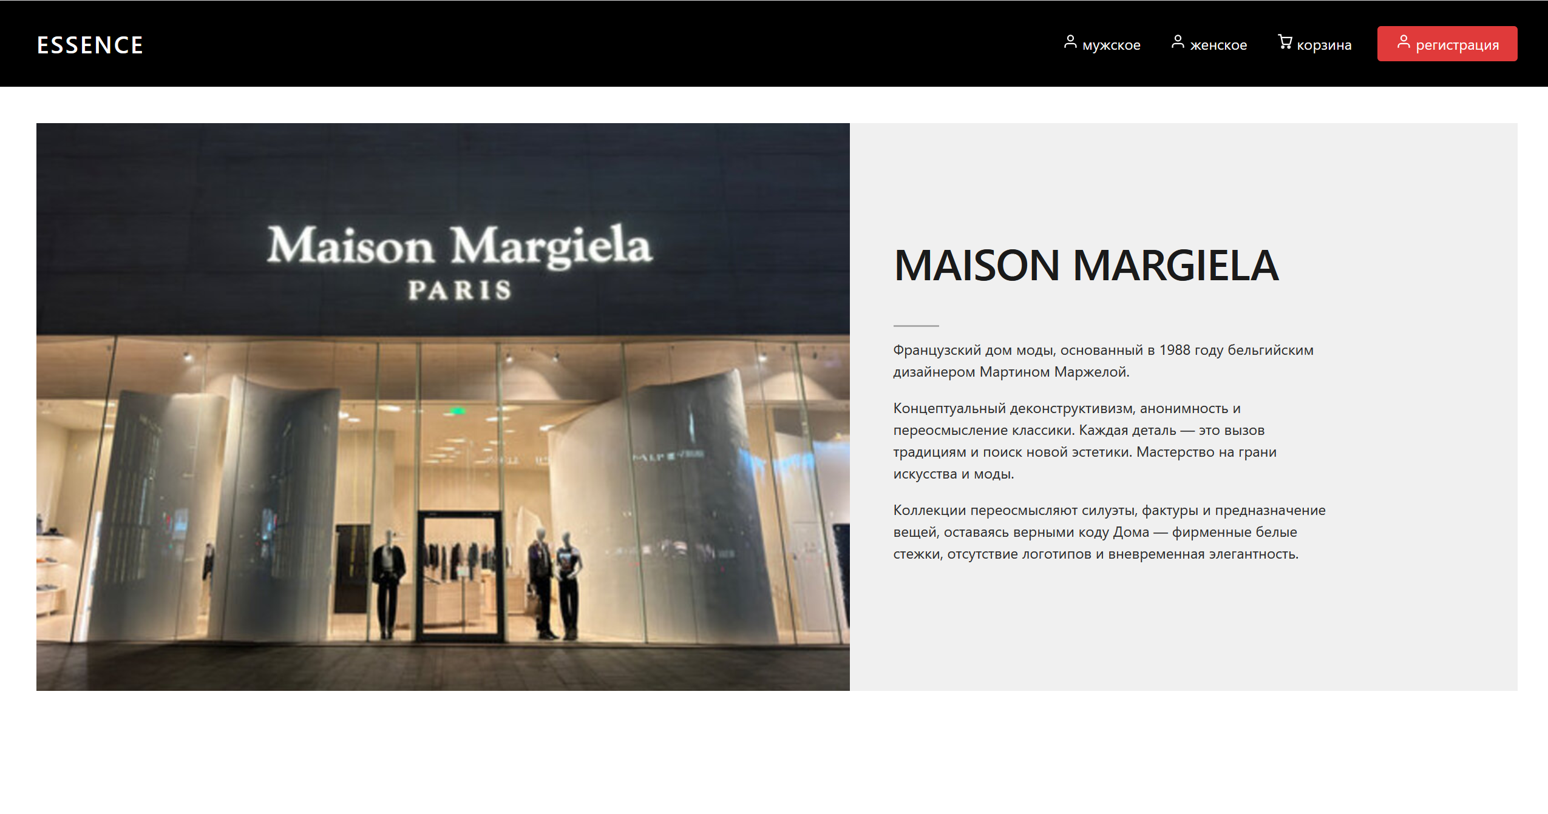
Рисунок 4.6 – Firefox
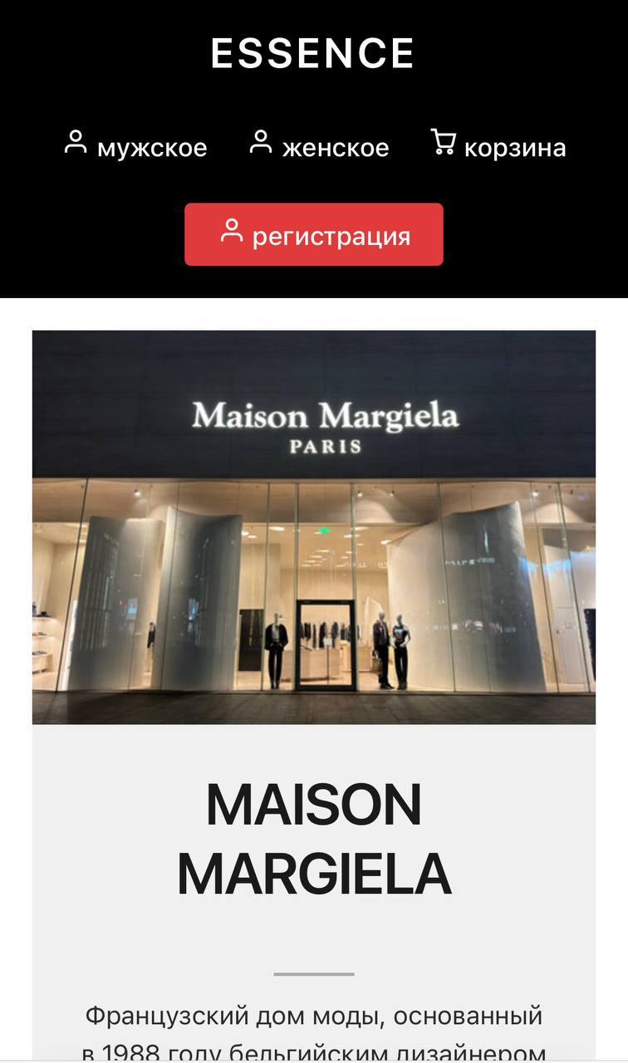
Рисунок 4.7 – Safari(Мобильная версия)

По итогам тестов можно сказать, что мой веб-сайт имеет кроссбраузерность и корректно отображает шрифты и анимации во всех популярных браузерах.

4.3 Руководство пользователя
При попадании на главную страницу сайта Essence с компьютера или ноутбука пользователь может увидеть навигационное меню, которое является главным инструментом перемещения по сайту. В шапке сайта расположены ссылки на страницы мужской и женской линеек, а также кнопки корзины и регистрации. Ниже пользователь видит фотографию, отражающую философию бренда Maison Margiela, и текстовый блок с информацией о доме моды, его истории и концептуальном подходе к моде. Далее располагаются три карточки актуальных товаров. Пользователь может нажать на любую карточку, тем самым перейдя на страницу с детальным описанием выбранного товара, где представлена фотография модели, цена и возможность выбора размера.
Все выбранные пользователем товары попадают в корзину. Корзина вызывается по нажатию на кнопку с изображением корзины или надписью «корзина» в правой части навигационного меню. При нажатии на кнопку «мужское» пользователь попадает на страницу с двенадцатью карточками товаров мужской линейки, откуда, нажав на логотип Essence, может вернуться на главную страницу. Аналогично при нажатии на кнопку «женское» пользователь попадает на страницу с восемью карточками товаров женской линейки.
На странице корзины пользователь может просмотреть все добавленные товары с указанием названия, выбранного размера и цены. Каждый товар можно удалить из корзины, нажав на кнопку «Удалить». Внизу страницы отображается итоговая сумма заказа, а также расположены кнопки «Очистить корзину» для полной очистки и «Оформить заказ» для завершения покупки. После нажатия на кнопку «Оформить заказ» появляется всплывающее сообщение с подтверждением.
На странице регистрации пользователь может заполнить форму, содержащую поля для ввода имени, фамилии и адреса электронной почты. После заполнения всех полей и нажатия на кнопку «ГОТОВО» появляется всплывающее сообщение с благодарностью за регистрацию, и поля формы очищаются для возможности повторного использования.
В подвале сайта пользователь может найти дополнительные разделы: «мужское» и «женское» для быстрого перехода в соответствующие категории каталога, а также кнопку «регистрация» для быстрого доступа к форме регистрации. Также в подвале указано название магазина Essence.
Если пользователь зайдёт на сайт через планшет или телефон, навигационное меню адаптируется под размер экрана: при ширине экрана менее 700 пикселей верхняя и нижняя панели перестраиваются в колонку, кнопки навигации выравниваются по центру и переносятся на следующую строку при необходимости. Функционал от этого никак не меняется, все переходы по страницам продолжают работать корректно. При ширине экрана менее 768 пикселей блок с фотографией и текстом на главной странице перестраивается в колонку, а карточки товаров занимают всю доступную ширину с возможностью вертикальной прокрутки. При ширине экрана менее 600 пикселей размеры шрифтов уменьшаются для комфортного чтения. Эффекты при наведении на карточки товаров на сенсорных экранах срабатывают при касании, что обеспечивает обратную связь от интерфейса. Адаптивный дизайн сайта обеспечивает корректное отображение на всех типах устройств от настольных компьютеров до мобильных телефонов.

4.4 Выводы
В данном разделе мы рассмотрели само понятие адаптивного дизайна веб-сайта. Было рассказано, за счёт чего я достигал адаптивности в проекте Essence: использование медиа-запросов с контрольными точками для ширины экрана 1200, 768, 700, 600 и 480 пикселей, применение гибкой сетки на основе Flexbox для карточек товаров, использование относительных размеров и процентов для изображений, изменение расположения блоков с горизонтального на вертикальное на мобильных устройствах, уменьшение размеров шрифтов и отступов для комфортного просмотра на маленьких экранах. Приведены наглядные примеры кода медиа-запросов из файла стилей. Было рассмотрено определение понятия кроссбраузерности сайта — способность веб-сайта одинаково корректно отображаться и функционировать во всех популярных браузерах, таких как Google Chrome, Mozilla Firefox, Safari и Microsoft Edge. Ниже были приведены изображения, согласно которым можно сделать вывод, что сайт получился кроссбраузерным, так как на всех браузерах сохраняется корректное отображение элементов интерфейса, работа всех функций включая корзину и загрузку товаров из XML. Особое внимание было уделено тестированию в браузере Safari, где использовались вендорные префиксы для обеспечения совместимости CSS-свойств. Также было написано подробное руководство пользования сайтом, в котором описаны все основные функции: навигация по страницам мужской и женской линеек, добавление товаров в корзину с выбором размера, просмотр и редактирование корзины, удаление товаров, оформление заказа, регистрация пользователя через форму, адаптивное поведение сайта на различных устройствах. Данное руководство заказчик при желании сможет разместить на сайте в разделе помощи или в документации к проекту. Таким образом, разработанный веб-сайт Essence полностью удовлетворяет требованиям адаптивности и кроссбраузерности, обеспечивая комфортное использование на любых устройствах и в любых современных браузерах.
Дополнительно была проведена проверка валидности HTML и CSS кода с помощью официального сервиса валидации Консорциума Всемирной паутины (W3C Validator). HTML-код главной страницы был проверен на соответствие стандарту HTML5. В результате проверки ошибок обнаружено не было, что подтверждает корректность синтаксиса и правильное использование семантических тегов. CSS-код также был проверен на соответствие стандарту CSS3. Ошибок обнаружено не было. Наличие валидного кода подтверждает, что сайт соответствует современным веб-стандартам и будет корректно отображаться во всех браузерах, поддерживающих эти стандарты.
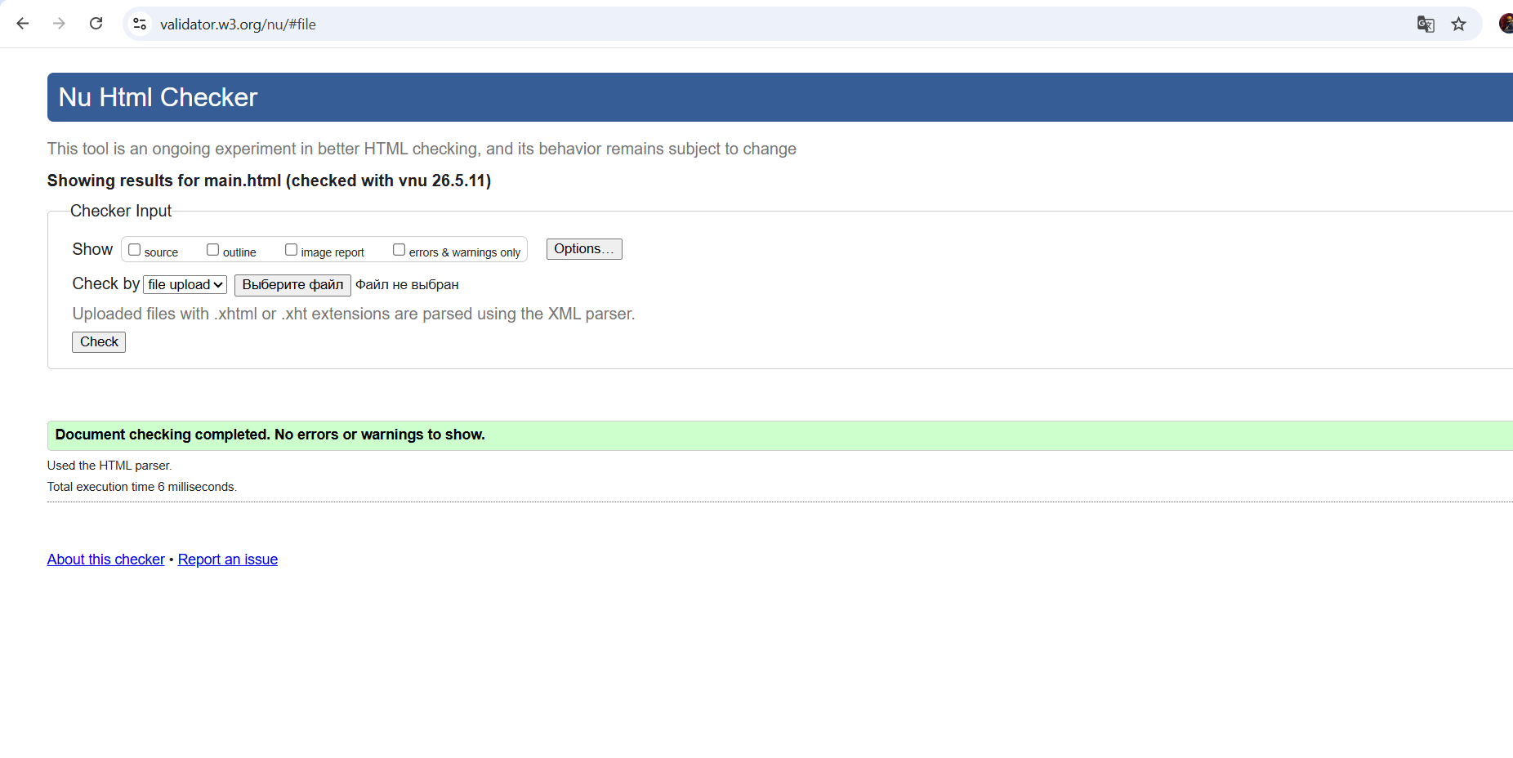
Рис 4.8 - Валидация html-файла main.html

Заключение
В рамках выполнения данного курсового проекта был разработан веб-сайт концептуального интернет-магазина одежды Essence, полностью соответствующий утверждённому техническому заданию. В процессе работы были решены все поставленные задачи, и была достигнута основная цель, заключавшаяся в создании работающего веб-ресурса с использованием современных веб-технологий.

Реализация структуры сайта была выполнена с использованием языка разметки HTML5, причём особое внимание уделялось семантической корректности кода и его доступности для различных категорий пользователей. На сайте были реализованы главная страница с информацией о бренде Maison Margiela, страницы мужской и женской линеек с каталогом товаров, детальные страницы для каждого из двадцати товаров, страница корзины для оформления заказа, а также страница регистрации для сбора контактных данных пользователей. Для удобства навигации на мобильных устройствах адаптивное меню перестраивается в колонку при ширине экрана менее 700 пикселей.

Визуальное оформление всех страниц было выполнено с помощью каскадных таблиц стилей CSS3 и препроцессора SCSS. На всех страницах сайта применялись SCSS-переменные для хранения цветовой схемы и размеров шрифтов, а также вложенность селекторов для упрощения поддержки кода. Благодаря использованию Flexbox был создан современный, эстетически привлекательный минималистичный дизайн в чёрно-белой гамме, который к тому же является полностью адаптивным и корректно отображается на устройствах с любым размером экрана. Особого внимания заслуживает эффект поднятия карточек товаров при наведении курсора, реализованный с помощью CSS-свойства transform: translateY(-5px), а также плавная анимация изменения цвета кнопок.

Динамический функционал, включая динамическое создание карточек товаров на основе данных из XML-файла, добавление и удаление товаров из корзины, обновление счётчика товаров на кнопке корзины, подсчёт итоговой суммы заказа, а также обработку формы регистрации, был реализован с использованием языка JavaScript. Был создан механизм, который загружает данные о товарах из XML-файла с помощью fetch и DOMParser, динамически формирует карточки товаров на страницах мужской и женской линеек, сохраняет состояние корзины в localStorage, а также обрабатывает данные формы регистрации с выводом подтверждающего сообщения.

По итогу был разработан приятный глазу сайт, на котором есть удобный интерфейс и вся необходимая информация для потенциальных покупателей. Благодаря данному курсовому проекту я закрепил навыки работы с HTML, CSS и JavaScript, а также освоил новые подходы к адаптивной вёрстке, работе с XML-данными и управлению корзиной покупок. В разделе «Анализ существующих аналогов» я проанализировал официальный сайт Maison Margiela, а также платформы Farfetch и SSENSE, выделил их основные преимущества и недостатки и учёл их при разработке собственного дизайна. В разделе «Проектирование веб-сайта» я обосновал выбор шрифта Inter, цветовой гаммы и стилевых решений, выбрал минималистичный дизайн в чёрно-белой гамме, соответствующий философии бренда, а также описал разработку пользовательских элементов и интерактивных эффектов.

Завершающим этапом работы стало комплексное тестирование разработанного веб-сайта, включавшее валидацию кода с помощью сервиса W3C Markup Validation Service, проверку кроссбраузерной совместимости в браузерах Google Chrome, Mozilla Firefox, Safari и Microsoft Edge, а также функциональное тестирование всех запланированных сценариев взаимодействия: добавление товаров в корзину с выбором размера, удаление товаров из корзины, оформление заказа, регистрация пользователя, загрузка товаров из XML. На завершающем этапе готовый продукт был протестирован на наличие адаптивности под различные устройства: настольные компьютеры, планшеты и мобильные телефоны с разными разрешениями экрана. Все тесты были успешно пройдены, что подтверждает высокое качество разработанного продукта и его полную готовность к использованию.

В качестве направления для дальнейшего развития проекта можно предложить расширение функционала за счёт добавления возможности увеличения количества товаров в корзине, интеграции с внешними системами оплаты, добавления поиска по каталогу, создания личного кабинета пользователя с историей заказов, добавления системы отзывов на товары, а также подключения базы данных для хранения информации о пользователях и заказах вместо XML и localStorage, что превратит информационный сайт в полноценную платформу для продаж концептуальной одежды.

Список использованных источников
- HTML5. Семантическая вёрстка. — Текст : электронный // developer.mozilla.org : [сайт]. — 2025. — URL: https://developer.mozilla.org/ru/docs/Web/HTML (дата обращения: 13.04.2026).
- CSS3. Каскадные таблицы стилей. — Текст : электронный // developer.mozilla.org : [сайт]. — 2025. — URL: https://developer.mozilla.org/ru/docs/Web/CSS (дата обращения: 12.04.2026).
- SCSS. Препроцессор для CSS. — Текст : электронный // sass-lang.com : [сайт]. — 2025. — URL: https://sass-lang.com (дата обращения: 10.04.2026).
- JavaScript. Современный учебник. — Текст : электронный // learn.javascript.ru : [сайт]. — 2025. — URL: https://learn.javascript.ru (дата обращения: 15.04.2026).
- Maison Margiela. Официальный сайт бренда. — Текст : электронный // maisonmargiela.com : [сайт]. — 2025. — URL: https://www.maisonmargiela.com (дата обращения: 5.05.2026).
- XML. Основы языка. — Текст : электронный // developer.mozilla.org : [сайт]. — 2025. — URL: https://developer.mozilla.org/ru/docs/Web/XML (дата обращения: 20.04.2026).
- LocalStorage. Работа с хранилищем браузера. — Текст : электронный // developer.mozilla.org : [сайт]. — 2025. — URL: https://developer.mozilla.org/ru/docs/Web/API/Window/localStorage (дата обращения: 18.04.2026).
- DOMParser. Парсинг XML и HTML. — Текст : электронный // developer.mozilla.org : [сайт]. — 2025. — URL: https://developer.mozilla.org/ru/docs/Web/API/DOMParser (дата обращения: 19.04.2026).
- Flexbox. Современная CSS-вёрстка. — Текст : электронный // developer.mozilla.org : [сайт]. — 2025. — URL: https://developer.mozilla.org/ru/docs/Learn/CSS/CSS_layout/Flexbox (дата обращения: 14.04.2026).
- Адаптивный веб-дизайн. Принципы и реализация. — Текст : электронный // developer.mozilla.org : [сайт]. — 2025. — URL: https://developer.mozilla.org/ru/docs/Learn/CSS/CSS_layout/Responsive_Design (дата обращения: 15.04.2026).

Приложение А. Макеты веб-страниц

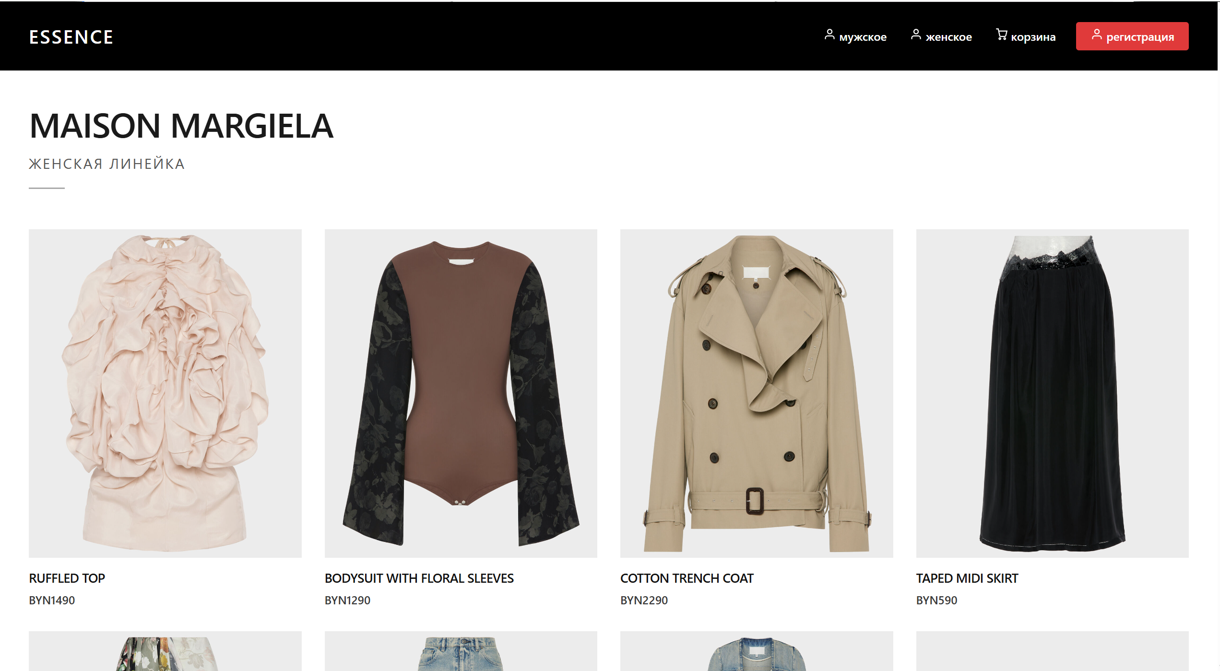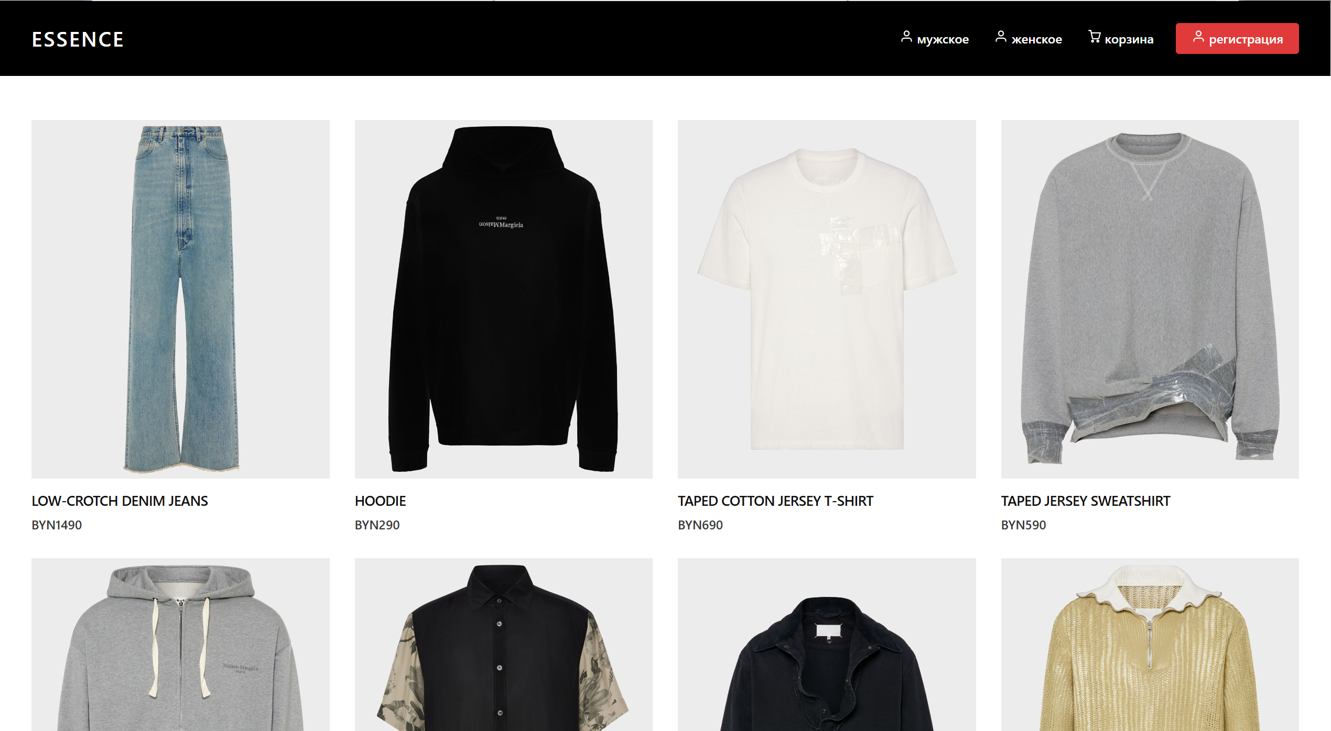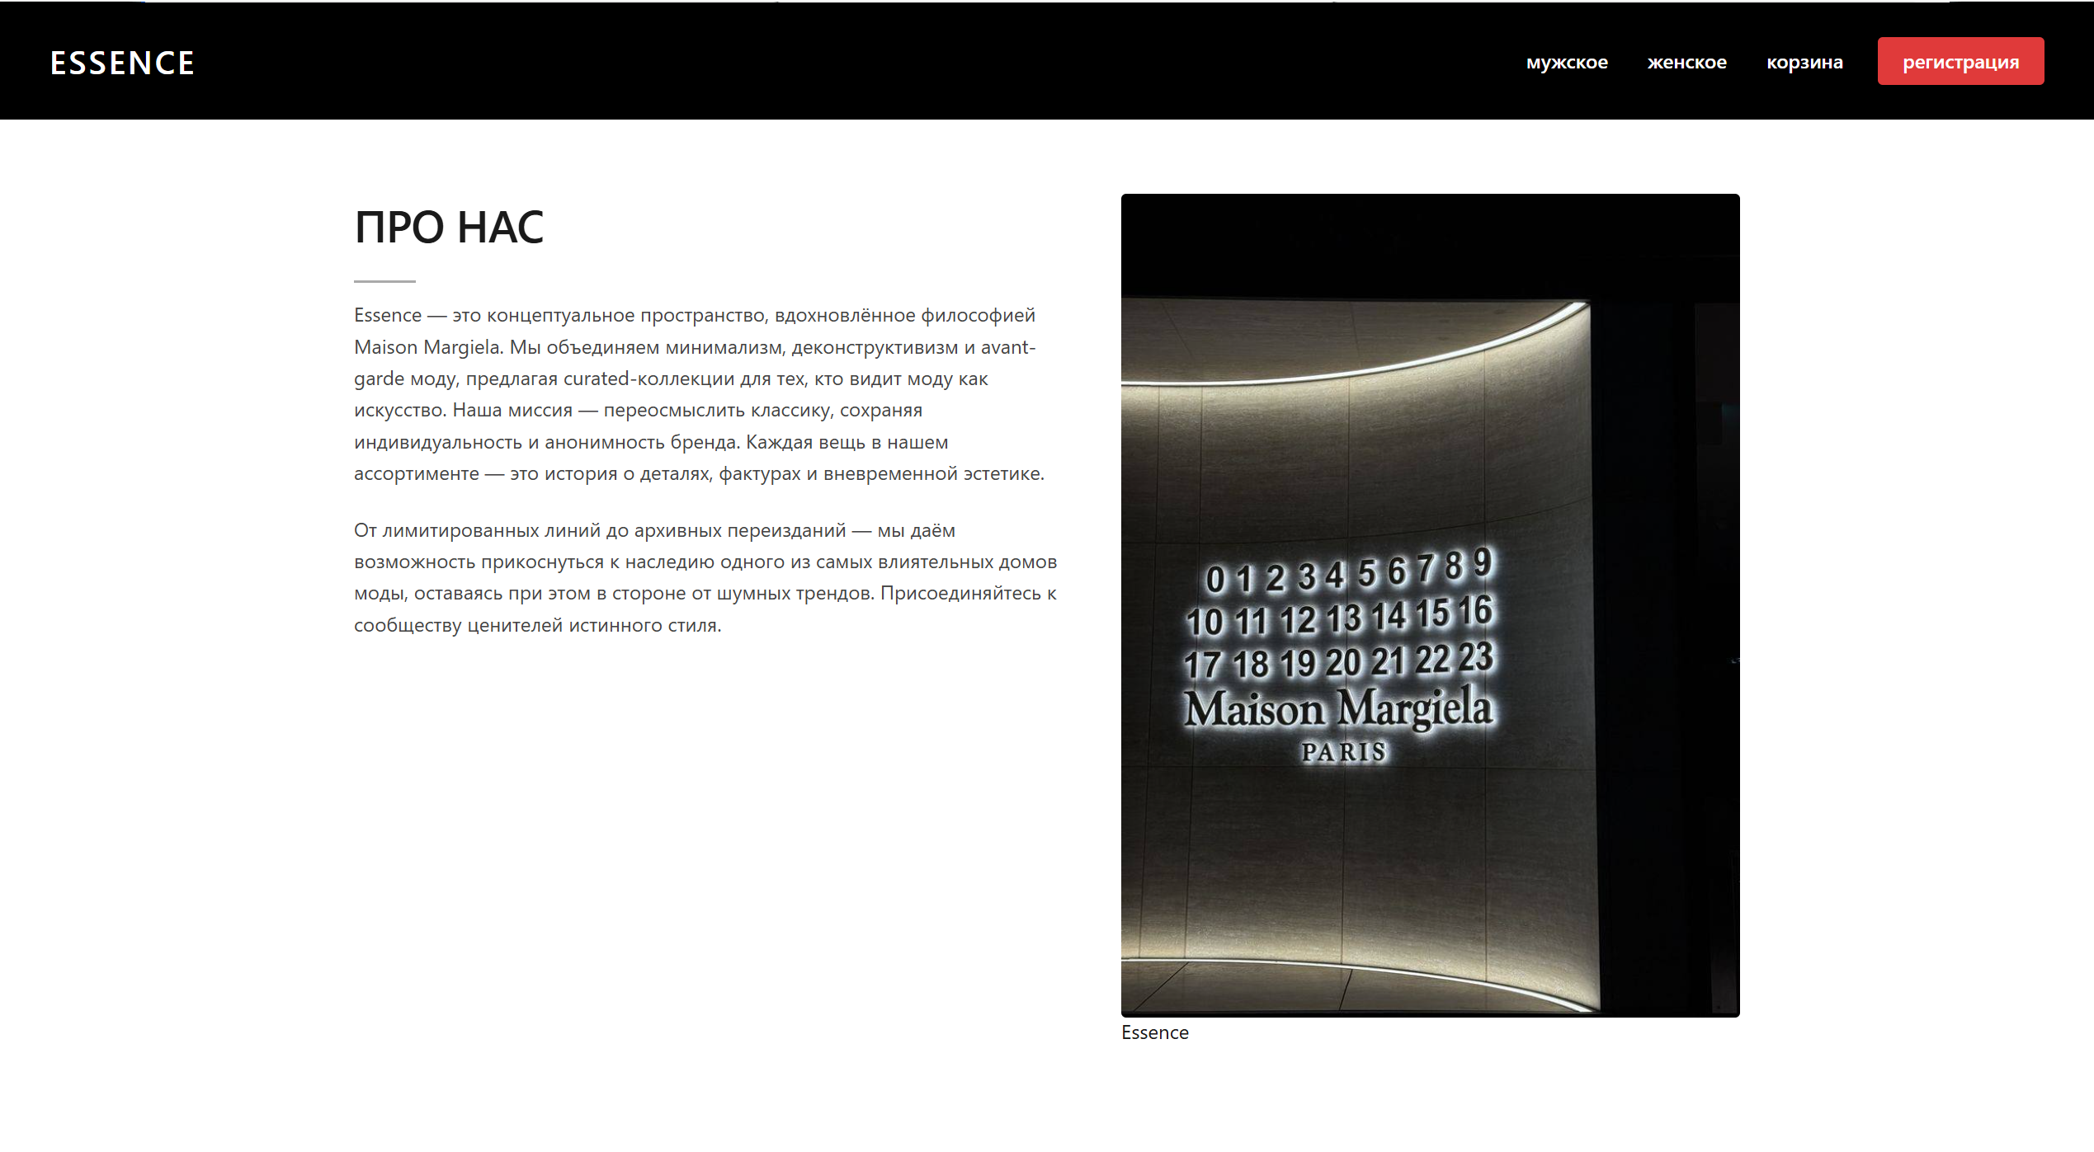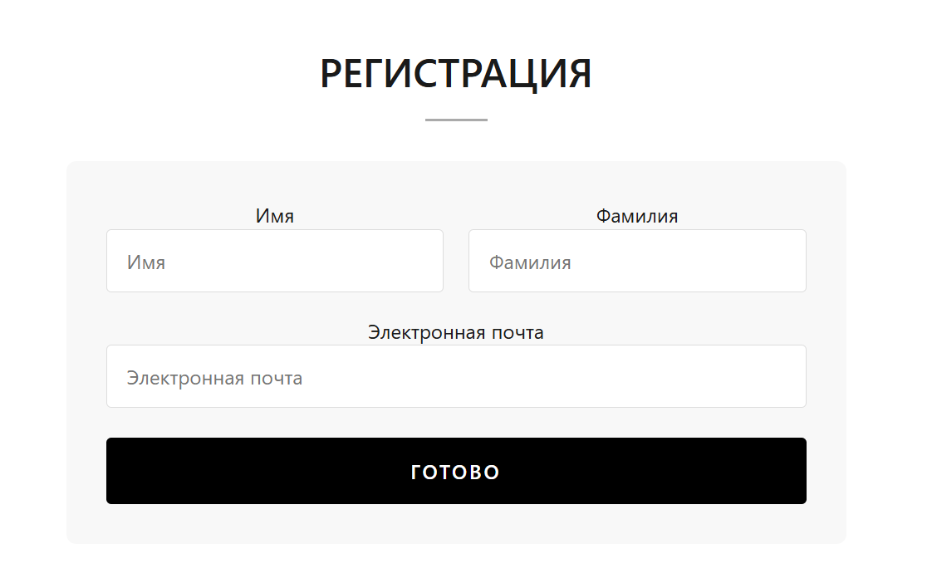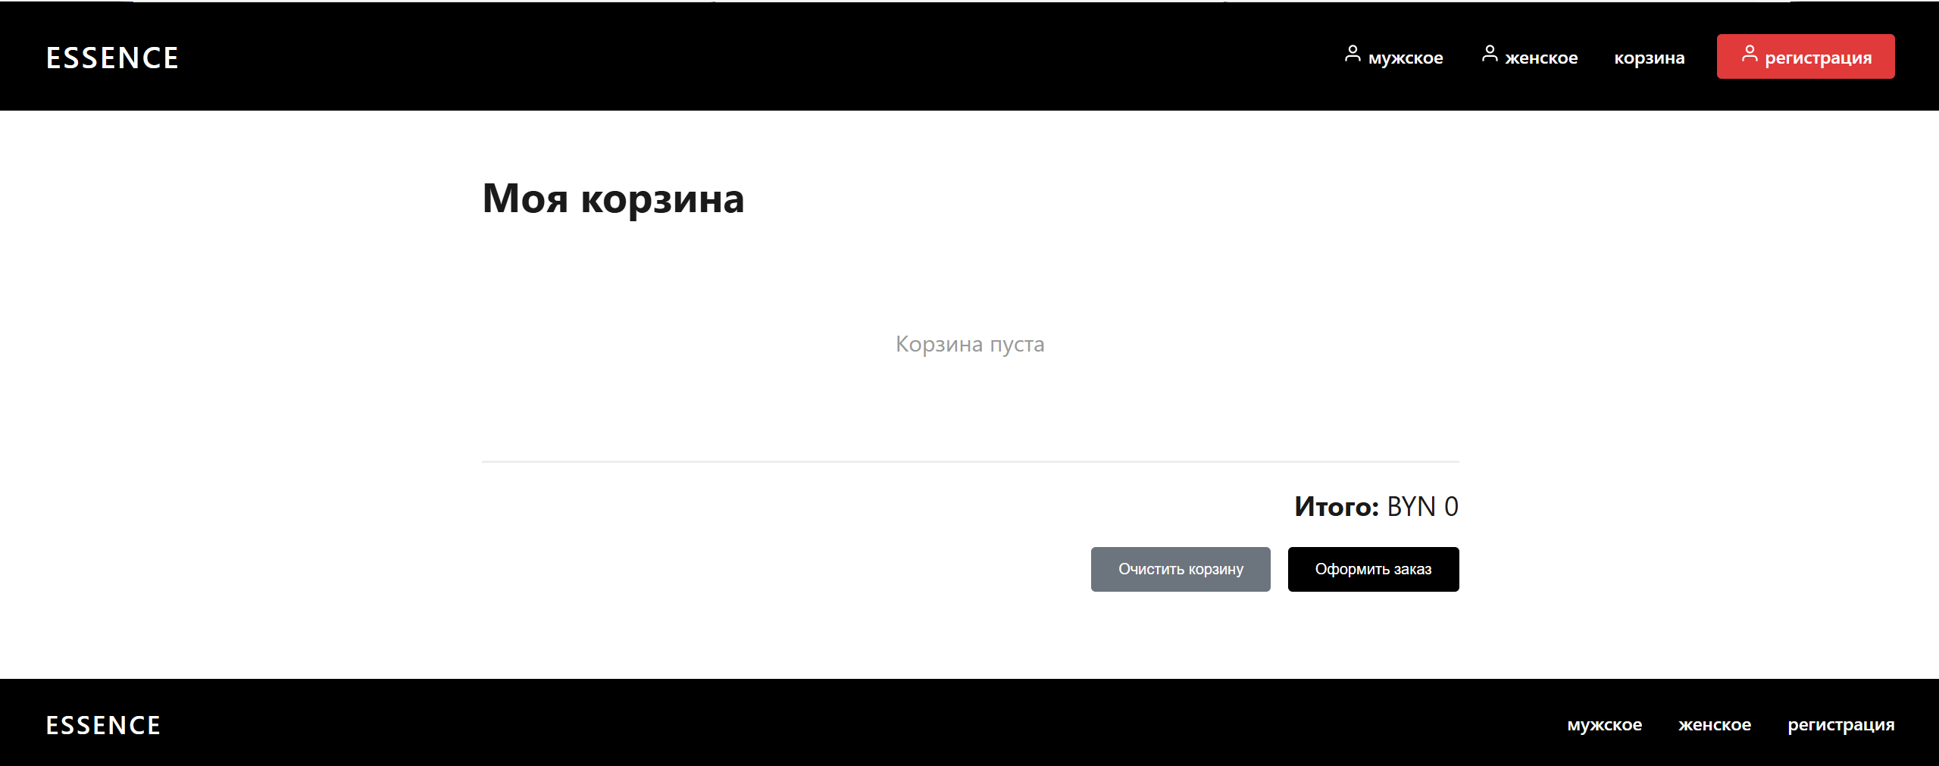

Приложение Б Макет структуры веб-сайта и руководство пользователя

Б.1 Макет структуры веб-сайта

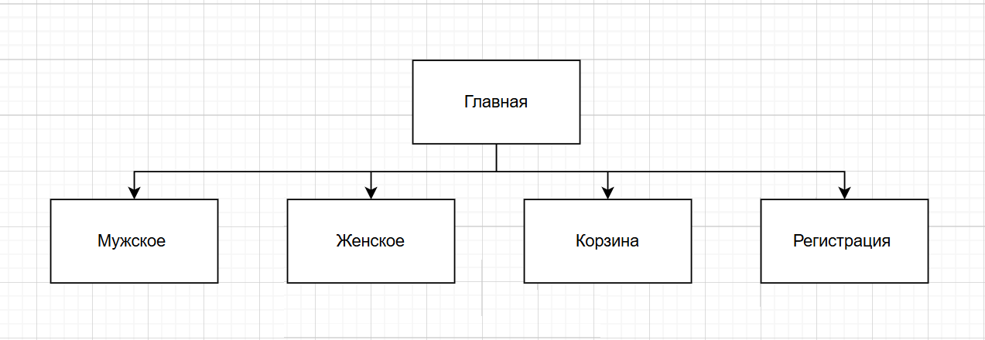

Б.2 Руководство пользователя
При попадании на главную страницу сайта Essence с компьютера или ноутбука пользователь может увидеть навигационное меню, которое является главным инструментом перемещения по сайту. В шапке сайта расположены ссылки на страницы мужской и женской линеек, а также кнопки корзины и регистрации. Ниже пользователь видит фотографию, отражающую философию бренда Maison Margiela, и текстовый блок с информацией о доме моды, его истории и концептуальном подходе к моде. Далее располагаются три карточки актуальных товаров. Пользователь может нажать на любую карточку, тем самым перейдя на страницу с детальным описанием выбранного товара, где представлена фотография модели, цена и возможность выбора размера.
Все выбранные пользователем товары попадают в корзину. Корзина вызывается по нажатию на кнопку с изображением корзины или надписью «корзина» в правой части навигационного меню. При нажатии на кнопку «мужское» пользователь попадает на страницу с двенадцатью карточками товаров мужской линейки, откуда, нажав на логотип Essence, может вернуться на главную страницу. Аналогично при нажатии на кнопку «женское» пользователь попадает на страницу с восемью карточками товаров женской линейки.
На странице корзины пользователь может просмотреть все добавленные товары с указанием названия, выбранного размера и цены. Каждый товар можно удалить из корзины, нажав на кнопку «Удалить». Внизу страницы отображается итоговая сумма заказа, а также расположены кнопки «Очистить корзину» для полной очистки и «Оформить заказ» для завершения покупки. После нажатия на кнопку «Оформить заказ» появляется всплывающее сообщение с подтверждением.
На странице регистрации пользователь может заполнить форму, содержащую поля для ввода имени, фамилии и адреса электронной почты. После заполнения всех полей и нажатия на кнопку «ГОТОВО» появляется всплывающее сообщение с благодарностью за регистрацию, и поля формы очищаются для возможности повторного использования.
В подвале сайта пользователь может найти дополнительные разделы: «мужское» и «женское» для быстрого перехода в соответствующие категории каталога, а также кнопку «регистрация» для быстрого доступа к форме регистрации. Также в подвале указано название магазина Essence.
Если пользователь зайдёт на сайт через планшет или телефон, навигационное меню адаптируется под размер экрана: при ширине экрана менее 700 пикселей верхняя и нижняя панели перестраиваются в колонку, кнопки навигации выравниваются по центру и переносятся на следующую строку при необходимости. Функционал от этого никак не меняется, все переходы по страницам продолжают работать корректно. При ширине экрана менее 768 пикселей блок с фотографией и текстом на главной странице перестраивается в колонку, а карточки товаров занимают всю доступную ширину с возможностью вертикальной прокрутки. При ширине экрана менее 600 пикселей размеры шрифтов уменьшаются для комфортного чтения. Эффекты при наведении на карточки товаров на сенсорных экранах срабатывают при касании, что обеспечивает обратную связь от интерфейса. Адаптивный дизайн сайта обеспечивает корректное отображение на всех типах устройств от настольных компьютеров до мобильных телефонов.

Приложение В Листинг HTML-документа (main.html)
<!DOCTYPE html>
<html lang="ru">
<head>
<meta charset="UTF-8">
<meta name="viewport" content="width=device-width, initial-scale=1.0, user-scalable=yes">
<title>Essence — Maison Margiela</title>
<link rel="stylesheet" href="main.css">
<script src="loaddata.js"></script>
</head>
<body>

<header class="top-black-bar">
<a href="main.html" class="essence-logo">Essence</a>
<div class="nav-buttons">
<a href="men.html" class="nav-btn">
<svg width="18" height="18" viewBox="0 0 24 24" fill="none" stroke="currentColor" stroke-width="2">
<path d="M20 21v-2a4 4 0 0 0-4-4H8a4 4 0 0 0-4 4v2"/>
<circle cx="12" cy="7" r="4"/>
</svg>
мужское
</a>
<a href="women.html" class="nav-btn">
<svg width="18" height="18" viewBox="0 0 24 24" fill="none" stroke="currentColor" stroke-width="2">
<path d="M20 21v-2a4 4 0 0 0-4-4H8a4 4 0 0 0-4 4v2"/>
<circle cx="12" cy="7" r="4"/>
</svg>
женское
</a>
<a href="cart.html" class="nav-btn" id="cartBtn">
<svg width="18" height="18" viewBox="0 0 24 24" fill="none" stroke="currentColor" stroke-width="2">
<circle cx="9" cy="20" r="1.5"/>
<circle cx="18" cy="20" r="1.5"/>
<path d="M2 2h4l2.7 12.4a2 2 0 0 0 2 1.6h7.3a2 2 0 0 0 2-1.6L22 6H6"/>
</svg>
корзина
</a>
<a href="register.html" class="register-btn-red">
<svg width="18" height="18" viewBox="0 0 24 24" fill="none" stroke="currentColor" stroke-width="2">
<path d="M20 21v-2a4 4 0 0 0-4-4H8a4 4 0 0 0-4 4v2"/>
<circle cx="12" cy="7" r="4"/>
</svg>
регистрация
</a>
</div>
</header>

<div class="hero-section">
<div class="hero-image">
<img src="Photo/1.jpg" alt="Maison Margiela">
</div>
<div class="hero-text-box">
<div class="brand-title">Maison Margiela</div>
<div class="separator-line"></div>
<div class="info-text">
<p>Французский дом моды, основанный в 1988 году бельгийским дизайнером Мартином Маржелой.</p>
<p>Концептуальный деконструктивизм, анонимность и переосмысление классики. Каждая деталь — это вызов традициям и поиск новой эстетики. Мастерство на грани искусства и моды.</p>
<p>Коллекции переосмысляют силуэты, фактуры и предназначение вещей, оставаясь верными коду Дома — фирменные белые стежки, отсутствие логотипов и вневременная элегантность.</p>
</div>
</div>
</div>

<div class="products-section">
<div class="cards-container" id="productsContainer">
<div style="text-align: center; padding: 50px;">Загрузка товаров...</div>
</div>
</div>

<footer class="footer-black-bar">
<div class="footer-site-name">Essence</div>
<div class="footer-nav">
<a href="register.html" class="footer-link">регистрация</a>
<a href="men.html" class="footer-link">мужское</a>
<a href="women.html" class="footer-link">женское</a>
</div>
</footer>

<script>
loadData();

setTimeout(() => {
let allProducts = getProducts('all');
let mainProducts = allProducts.slice(0, 3);
let container = document.getElementById('productsContainer');
container.innerHTML = '';

mainProducts.forEach(p => {
container.innerHTML += `
<a href="product${p.id}.html" class="product-card-link">
<div class="product-card">
<img class="product-img" src="${p.image}" alt="${p.name}">
<div class="product-name">${p.name}</div>
<div class="product-price">BYN${p.price}</div>
</div>
</a>
`;
});
}, 100);
</script>

</body>
</html>

Приложение Г. Листинг CSS и SCSS файлов
Main.css:
* {
margin: 0;
padding: 0;
box-sizing: border-box;
}

body {
background-color: #ffffff;
font-family: 'Inter', -apple-system, BlinkMacSystemFont, 'Segoe UI', Helvetica, Arial, sans-serif;
color: #1a1a1a;
line-height: 1.4;
}

/* ========= ВЕРХНЯЯ ЧЁРНАЯ ОБЛАСТЬ ========= */
.top-black-bar {
background-color: #000000;
width: 100%;
padding: 28px 40px;
display: flex;
justify-content: space-between;
align-items: center;
flex-wrap: wrap;
gap: 20px;
}

.essence-logo {
color: #ffffff;
font-size: 26px;
font-weight: 600;
letter-spacing: 2px;
text-transform: uppercase;
text-decoration: none;
}

.essence-logo:hover {
opacity: 0.8;
}

.nav-buttons {
display: flex;
gap: 24px;
flex-wrap: wrap;
align-items: center;
}

.nav-btn {
background-color: #000000;
color: white;
border: none;
font-size: 16px;
font-weight: 500;
padding: 8px 4px;
cursor: pointer;
transition: opacity 0.2s ease;
font-family: inherit;
text-decoration: none;
display: inline-block;
}

.nav-btn:hover {
opacity: 0.75;
}

.register-btn-red {
background-color: #e03a3a;
color: white;
border: none;
font-size: 16px;
font-weight: 500;
padding: 8px 20px;
border-radius: 4px;
cursor: pointer;
transition: background 0.2s ease;
font-family: inherit;
text-decoration: none;
display: inline-block;
}

.register-btn-red:hover {
background-color: #c02c2c;
}

/* ========= ГЛАВНАЯ ========= */
.hero-section {
display: flex;
flex-wrap: wrap;
gap: 0;
margin: 40px 40px;
align-items: stretch;
}

.hero-image {
flex: 0 0 auto;
width: 893px;
max-width: 100%;
}

.hero-image img {
width: 100%;
height: auto;
display: block;
object-fit: cover;
aspect-ratio: 893 / 624;
}

.hero-text-box {
flex: 1;
background-color: #f0f0f0;
padding: 32px 40px 32px 48px;
display: flex;
flex-direction: column;
justify-content: center;
min-width: 260px;
}

.brand-title {
font-size: 48px;
font-weight: 600;
letter-spacing: -1px;
text-transform: uppercase;
color: #1a1a1a;
margin-bottom: 20px;
line-height: 1.2;
}

.info-text {
font-size: 16px;
line-height: 1.5;
color: #2c2c2c;
max-width: 480px;
}

.info-text p {
margin-bottom: 16px;
}

.separator-line {
width: 50px;
height: 2px;
background-color: #aaa;
margin: 20px 0 12px 0;
}

/* ========= КАРТОЧКИ ТОВАРОВ (единый стиль для всех страниц) ========= */
.products-section {
margin: 56px 40px 80px;
}

.cards-container {
display: flex;
flex-wrap: wrap;
gap: 32px;
justify-content: center;
}

.product-card-link {
text-decoration: none;
display: block;
flex: 1 1 320px;
max-width: 410px;
}

.product-card-link .product-card {
height: 100%;
transition: transform 0.2s ease;
}

.product-card-link:hover .product-card {
transform: translateY(-5px);
}

.product-card {
background: #fff;
transition: transform 0.2s ease;
width: 100%;
}

.product-img {
width: 100%;
aspect-ratio: 410 / 494;
background-color: #f5f5f5;
display: block;
object-fit: cover;
}

.product-name {
margin-top: 16px;
font-size: 18px;
font-weight: 500;
letter-spacing: -0.5px;
text-transform: uppercase;
color: #111;
line-height: 1.3;
}

.product-price {
margin-top: 8px;
font-size: 16px;
font-weight: 500;
color: #3a3a3a;
}

/* ========= НИЖНЯЯ ЧЁРНАЯ ОБЛАСТЬ ========= */
.footer-black-bar {
background-color: #000000;
width: 100%;
padding: 24px 40px;
display: flex;
justify-content: space-between;
align-items: center;
flex-wrap: wrap;
gap: 20px;
margin-top: 40px;
}

.footer-site-name {
color: #ffffff;
font-size: 22px;
font-weight: 600;
letter-spacing: 2px;
text-transform: uppercase;
}

.footer-nav {
display: flex;
gap: 32px;
flex-wrap: wrap;
}

.footer-link {
background-color: transparent;
color: white;
font-size: 16px;
font-weight: 500;
text-decoration: none;
transition: opacity 0.2s;
border: none;
cursor: pointer;
font-family: inherit;
}

.footer-link:hover {
opacity: 0.75;
text-decoration: underline;
}

Приложение Д. Листинг JavaScript
loaddata.js
let products = [];

function loadData() {
fetch('data.xml')
.then(response => response.text())
.then(data => {
let parser = new DOMParser();
let xml = parser.parseFromString(data, 'application/xml');
let items = xml.querySelectorAll('product');

products = [];
items.forEach(item => {
products.push({
id: item.getAttribute('id'),
category: item.getAttribute('category'),
name: item.querySelector('name').textContent,
price: item.querySelector('price').textContent,
image: item.querySelector('image').textContent
});
});

console.log('Загружено товаров:', products.length);
})
.catch(error => console.log('Ошибка:', error));
}

function getProducts(category) {
if (category === 'all') {
return products;
}
return products.filter(p => p.category === category);
}

// Получить товар по ID
function getProduct(id) {
return products.find(p => p.id == id);
}

